密级： 保密期限：


硕士研究生学位论文



题目： 面向行业的信息融合
原型系统的研究与实现

学 号： 106901
姓 名： 林哲
专 业： 计算机科学与技术
导 师： 吴国仕
学 院： 软件学院

2012年 12 月

独创性（或创新性）声明

本人声明所呈交的论文是本人在导师指导下进行的研究工作及取得的研究成果。尽我所知，除了文中特别加以标注和致谢中所罗列的内容以外，论文中不包含其他人已经发表或撰写过的研究成果，也不包含为获得北京邮电大学或其他教育机构的学位或证书而使用过的材料。与我一同工作的同志对本研究所做的任何贡献均已在论文中作了明确的说明并表示了谢意。
申请学位论文与资料若有不实之处，本人承担一切相关责任。

本人签名： 日期：

关于论文使用授权的说明

本人完全了解北京邮电大学有关保留和使用学位论文的规定，即：研究生在校攻读学位期间论文工作的知识产权单位属北京邮电大学。学校有权保留并向国家有关部门或机构送交论文的复印件和磁盘，允许学位论文被查阅和借阅；学校可以公布学位论文的全部或部分内容，可以允许采用影印、缩印或其它复制手段保存、汇编学位论文。

本学位论文不属于保密范围，适用本授权书。

本人签名： 日期：

导师签名： 日期：

面向行业的信息融合原型系统的研究与实现
摘 要
随着信息产业的不断飞速的发展壮大，网络上的数据每天都在以惊人的速度不断的增长，现在基于文档级别的索引的通用搜索引擎，例如谷歌、百度、雅虎等，已经远远不能满足人们越来越广泛的搜索任务，与此同时，万维网中被人们频繁提及的各种网络实体信息的挖掘与搜索工作才刚刚起步。但是，随着网络上的信息不断的增加，越来越多的用户倾向于在在搜索中查找一些实体或者对象，而不仅限于文档的搜索，我们越来越多的在查询中包含命名实体，例如人名、机构名、地点等。我们总是试图通过围绕实体来构建对我们有意义的查询条件。
信息融合技术始于70年代初，80年代以后得到迅速发展，是一种综合利用多种信息资源，以获得对某一事物更客观、更本质认识的信息处理技术。信息融合技术研究的是如何加工、综合来自于多个信息源的不同信息，并能将这些不同形式的信息进行相互补充、整合，使其信息量达到最大限度的发挥。信息融合技术通过对信息的取舍和集合划分后应用于检索系统，可以更加合理的将查询结果组织起来，使来源于不同信息源的信息可以连接为一个有机的整体，这样可以方便用户查询到更为完整、准确、及时有效而且简洁、明了的信息。
本文主要进行的研究工作如下，首先，本文收集各大网站中某个行业的新闻文本，通过网页抽取技术，整理并构建面向某一行业的中文新闻领域的语料库。其次，研究了上述搜索引擎的不足与用户搜索的习惯的问题，基于百度百科，通过词条的抽取、整理、分类，得到一个基于某一行业领域的词典，通过机器学习的方法构建面向行业的网页信息融合原型系统，以实体为中心对信息进行融合，目的在于利用实体的概念将信息以实体为中心集成起来，更方便于普通互联网用户有效的利用网络资源，通过信息的加权处理，将文本信息融合到网络信息实体上，实现以网络信息实体为中心，基于某个行业领域的信息融合。最后，将文本与实体在处理模块进行计算，在语义理解的基础上将文本中实体进行的相关度进行加权，得到文本中实体的相关度，并根据实体所出现的文本的关系计算出实体间的相关度。
本文在系统的实验中，使用已经构建好的基于中文新闻领域的语料库作为测试集，对该面向行业的信息融合原型系统进行了测试，实验结果表明，通过与人工标注的实体关联度进行对比，本文所构建的实体模型中，文本与实体的相关度以及实体间的关联度与人工标注的结果偏差小于0.1，计算结果与人们认知结果基本吻合，具有较高的准确率。
关键字：信息融合 实体模型 面向行业 机器学习
Research and implementation of industry-oriented information fusion prototype system

ABSTRACT

As the rapid development of information industry, the amount of data on the Internet is increasing at an amazing rate. Current document level search engines, such as Baidu and Google, are becoming increasingly inadequate for a wide range of query tasks. At the same time, entity search, which has been mentioned frequently in the Internet, has just started. However, with the growth of online content, more and more people are interested in finding entities or objects instead of just documents. We more and more often include entities in the key words of our search(e.g., person name, agency name, place name). We always try to structure more meaningful search conditions around entities.
Information fusion technology began in the early 1970s, and rapidly developed after 1980s. It is an information processing technology which comprehensively utilizates a variety of information resources in order to obtain a more objective and better understanding the nature of a thing.
Information fusion technology researches on how to process and integrate different information from multiple sources ,and make these different forms of information complement each other then integrate together, so that information can be used in reaches maximize.
Information fusion technology is used in a retrieval system through the trade-offs and collection division information. That makes query results organized more reasonably, and information from different information sources can be connected into an organic entirety. This makes it easy for users query to a more complete, accurate, timely and effective and also concise, straightforward information.
In this paper, first of all, we collected one of the industry news text from major sites. Through web extraction technology, we organize and build a corpus in the field of Chinese-language news oriented in a particular industry.
Secondly, we research the problem of the lack of search engines and users' search habits. Based on Baidu Baike, by extracting, sorting, classifying the entries, we get a dictionary based on certain sectors. Through machine learning methods we build the industry-oriented web information fusion prototype system. It is an entity-centric information fusion system. The purpose is using the entity concept to integrate information around entities, and makes it more convenient for ordinary Internet users to use the network resources more effectively. Through the weighting process of the information, Integrates text information to the network entity. It achieves network information entity-centric information fusion based on one of the industries.
Finally, we calculate the text with the entity in the processing module. On the basis of weighted the degree of correlation of the text entities, and get the degree of correlation between the entities in the text. Then calculate the correlation degree of entities according to the relationship of the text which the entities appear.
This text is based on a systematic experiment. The experiment uses an already been built corpus which is based on the Chinese news field as a test set, to test the industry-oriented information fusion prototype system. The results show that by comparing with the associated degrees of the manually annotated named entities, this method gets quite high accuracy of the associated degrees of named entities. The calculation results almost coincide with people's awareness.
KEY WORDS：Entity Model; Information Fusion; Machine Learning
目 录
第一章 绪论 1
1.1 课题背景 1
1.2 研究意义 1
1.3国内外研究现状 2
1.4本文的研究工作 3
1.5本文的组织结构 4
第二章 相关理论与技术综述 1
2.1信息检索的经典模型 1
2.1.1 布尔模型 1
2.1.2 向量空间模型 2
2.2 文本的分类技术 3
2.2.1 K-最近邻（KNN）分类算法模型 3
2.2.2 支持向量机（SVM）分类模型 4
2.3 基于图的排序算法的关键词抽取 5
2.4 实体抽取技术 6
2.5 网页数据抽取技术 6
2.6 本章小结 7
第三章 面向行业的信息融合原型系统的研究 8
3.1 研究动机及意义 9
3.2 网页数据精确抽取 10
3.3 实体识别 13
3.4 基于百科的实体词典 13
3.4.1 维基百科 14
3.4.2 百度百科 14
3.4.3 基于机器学习的词条分类 14
3.5 中心极限定理 17
3.6 实体模型 17
3.6.1 实体模型表示 18
3.6.2 文本与实体相关度分析 19
3.6.3 实体间关联度分析 20
3.7 本章小结 21
第四章 面向行业的信息融合原型系统的设计 22
4.1 原型系统总体设计 22
4.2 原型系统总体流程 22
4.3 信息融合系统架构 24
4.4 本章小结 25
第五章 面向行业的信息融合原型系统的实现 26
5.1 网页精确信息抽取工具实现 26
5.1.1 网页预处理 27
5.1.2 网页聚类 27
5.1.3 改进简单树匹配算法 28
5.1.4 模板生成 29
5.1.5 模板标注 32
5.1.6 数据抽取 33
5.2 实体词典的构建 33
5.2.1 百度百科数据抽取 34
5.2.2 使用SVM分类器分类 34
5.3 IT新闻类语料库的准备 35
5.4 实体模型实现 36
5.4.1 分词模块调用 36
5.4.2 实体抽取 37
5.4.3 实体与文本相关度计算 38
5.4.4 实体间关联度计算 39
5.5 系统界面 40
5.6 本章小结 41
第六章 面向行业的信息融合原型系统的实验结果分析 42
6.1 测试的性能指标 42
6.2 对比实验及结果分析 43
6.2.1 网页精确抽取性能评估 43
6.2.2 词条分类性能评估 44
6.2.3 文本与实体相关度性能评估 44
6.2.4 实体间关联度性能评估 45
6.3 实验及结果分析 46
6.4 实验误差产生的原因分析 47
6.5 本章小结 47
第七章 结束语 48
7.1 论文工作总结 48
7.2 问题和展望 49
参考文献 50
致 谢 53

第一章 绪论

1.1 课题背景
近几十年来，计算机网络的飞速发展和信息化的推进，使得人类社会所积累的数据量已经超过了过去5000年的总和。随着互联网的蓬勃发展，网络也已经成为媒体传播的重要载体之一，其内容与形式也日益丰富。随着Internet的迅猛发展，与传统的信息资源相比，Web已经成为全球传播与共享科研、教育、商业和社会信息等最为重要、最具潜力的巨大信息来源。
Web上信息资源庞大性的特点，特别是近几年以来，互联网上的信息以惊人的速度在不断的急剧膨胀，各种各样的网络信息混杂在一起使得Web上的信息资源不能被有效利用。在面对如此海量的信息时，一般的互联网用户要想充分利用这些信息资源，那是不可能的，这就需要对Internet上的信息进行整理与归类，否则面对如此海量的信息时，就会导致资源虽然很多，但是都是不可用的情况出现。
同时我们又将会面临另外一个问题，那就是如何对浩如烟海的Internet信息加以分类整理。假如完全由人工来整理如此海量的信息，那是不可能实现的，所以在信息技术高度发达的时代，必须借助计算机的高速运算能力来解决这个问题，从而实现对Internet信息的分类与整理。

1.2 研究意义
实现网页数据共享，可以使更多的人、更充分地利用已有的网络资源，减少资料收集、数据采集等重复劳动和相应费用。然而，这些信息都存储或者发布在许多不同的数据源之中，为了更加有效地利用这些信息，需要从多个分布、异构和自治的数据源中集成数据。而且网络信息更新速度很快，各种新的事物、新的知识层出不穷，网络信息的这些突出的特点就要求网络信息分类体系具有有效跟踪信息动态发展的能力，以某种特征将信息通过算法加以整理。搜索引擎正是通过文档级别的索引加上巨大无比的计算能力，为信息需求者提供一个庞大的结果集，用户更快的查找到相关的信息。
当前的通用搜索引擎文档级别的索引因为其缺点也越来越多的显现出来，谷歌、百度等通用搜索引擎“搜索框+关键词”的传统模式已经开始不足以满足网络用户对日常信息的搜索需要。
在众多的网络信息中，实体作为网络文本中承载信息的重要信息单位，负责将网络上的诸多信息的组织，并围绕着这些实体进行多方位的延伸，例如某个公司的召开了以某个科技发展为主题的会议等等。毋庸置疑，使用计算机技术对实体进行信息融合，将网络信息以实体为中心组织起来，对网络信息的利用与发展有着重大而深远的意义。一个完整的信息融合系统，可以使用一位普通的互联网在对搜索引擎一无所知的情况下，就可以轻而易举的完成专家级别的搜索任务，大大的提高了信息的利用率。
信息融合技术研究的是如何加工、综合来自于多个信息源的不同信息，并能将这些不同形式的信息进行相互补充、整合，使其信息量达到最大限度的发挥。使用信息融合技术对网络信息的取舍和集合划分后应用于检索系统，可以更加合理的将查询结果组织起来，这样更有利于网络信息的关联和有效利用。
网络信息实体的抽取可以在人工的少量干预下完成，然后通过聚类分类算法，将网络信息以实体为中心进行融合，最终为搜索提供数据支持。网络信息展现最终会以实体的形式来展开，从一个个网络信息实体出发，各个不同的方面、领域进行描述与表现。于是以网络信息实体为中心的网络信息融合将是未来互联网信息搜索的一个重要方向。

1.3国内外研究现状
信息融合技术始于70年代初，80年代以后得到迅速发展，是一种综合利用多种信息资源，以获得对某一事物更客观、更本质认识的信息处理技术^{[74]}，主要研究的是如何加工、综合来自于多个信息源的不同信息，并能将这些不同形式的信息进行相互补充、整合，使其信息量达到最大限度的发挥。信息融合技术通过对信息的取舍和集合划分后应用于检索系统，可以更加合理的将查询结果组织起来，将不同信息源的信息连接成为一个信息完备的有机整体，为用户提供各种信息资源查询服务。
搜索引擎是当前互联网用户使用最多、最频繁的web检索工具之一。通用搜索引擎是基于网络蜘蛛(crawler)的，即互联网用户日常所用到的百度^{[75]}、Google^{[76]}，这类搜索引擎，是一种较为浅层的网络资源集成技术。它由一个被称为网络蜘蛛的机器人程序自动的、根据html网页超链结构在互联网中爬行并发现信息并获取静态网页信息，抓取下来的网页信息交由索引器来建立基于文档级别的全文索引，最后根据用户输入的查询关键词交给检索器，从索引库中进行关键词的查找，并将查询结果返回给用户，为用户提供集中式检索服务。基于网络蜘蛛的搜索引擎基本上由程序自动完成，而人工参与的成分很少，它的优点是更新及时、搜索信息量大、维护费用低、自动化程度高，对技术上的创新和提高要求更高，但是其缺点也显而易见，即返回信息量太大、无关信息太多，这就要求进行资源查询的用户自己从结果中筛选所需要的信息。
近年来，随着网络信息爆炸式的增长，对搜索引擎的研究不断的深入，不断的促进了垂直搜索引擎、基于主题的搜索引擎以及个性化搜索引擎技术的发展。网络信息的整合开始朝着特定信息的类型、特定的主题与领域以及特定用户需求的方向发展。例如，INFOMINE^{[77]}采用主题搜索引擎技术，通过广泛的采集、整合网络上学术信息的相关资源，建立了包括生物农业和医学、经济与贸易等9个学科系列的网络信息资源数据库，形成了一个较为完善的学术资源集成检索系统，为科研人员提供学术资源集成检索服务。
基于RSS(Really Simple Syndication)的Web新闻主题聚合是当前信息处理领域中一个新兴的方向，具有很好的实用价值。RSS是一种Web内容联合格式(Web Content Syndication Format)，RSS规范描述了XML风格元素的一个简单子集，是一套用于描述Web内容的元数据规范，这些元素可以用来为网站内容创建一个或者多个汇总，并提供了一种新颖的Web内容联合机制，包括内容的整合者、内容的提供者和最终用户三个组成部分，然后被内容提供者发布在网站或其它媒介中并进行推广，最终由内容整合者以门户网站的形式进行展现，或者是内容的直接使用者使用独立的桌面工具或订阅服务最终进行使用^{[78]}。与通用搜索引擎相比，RSS更适合于对那些已知网站的信息进行整合，例如，新闻RSS引擎NewIsFree^{[79]}就是利用了RSS技术，通过每天24小时不间断的跟踪数千个新闻网站，为互联网用户提供数百个新闻频道浏览、检索、通知等各项相关的服务。

1.4本文的研究工作
本文在现有的文本信息融合的基础上，结合新闻IT领域和中文文本的特点，主要针对以下几个方面的技术展开了研究工作：
1、网页内容抽取。一般的网页都是由html标记语言来描述，包含的信息量会很大，同时对于识别过程中无用的信息也相对较大，在这步中只提取出对识别有实质作用的标签的内容，比如新闻的标题、正文以及用户的评论等，而把一些噪音数据，例如广告等数据过滤掉。网页内容信息的抽取过程为信息的整合提供数据，实体数据与关联数据将在这个过程中分别抽取出来。在一些专业的金融网站中，比如和讯网，将在一些特定的网页展示金融实体的信息，这些网页包含了我们所需要的信息，例如股票的名称、股票编号等，而这些网页都具有相同的网页结构，可以使用网页抽取工具精确的抽取出来，作为实体信息融合的实体单位。除了实体信息的展示页外，一个网站中大多数的网页是一些类似与新闻与博客的文章，这些信息则是我们需要分析后融合到实体单位上的数据，也是索引与搜索的相关数据，相对于实体信息的高精确要求，这些数据可以使用一般的正文抽取方法进行提取。
2、词条分类。实体抽取或识别技术是本文的基础，本文利用开源的词法分析系统对中文新闻文本进行实体的抽取，交由后续的信息融合模块使用，但是当前开源的词法分析系统大多基于统计的方法，对训练语料集的敏感度很高，所以大多的基于统计的开源的词法分析系统都提供了添加用户词典的功能来弥补这一缺陷。
对实体的识别的精确度还没达到令人满意的程度，的本文整个利用文本的分类技术对百科的词条进行分类，实现实体词库的生成，减少了人工的分类工作。
3、实体信息融合。在这个过程中，在得到实体数据与相关信息数据后，我们要对相关数据进行标注，将实体与文章数据人工的进行识别并标注，作为信息融合算法中的训练数据集。经过训练后，用生成的模型进行信息的识别与分类，将相关数据融合到实体单位上。通过大量数据的训练后，可以输出文本与实体的相关性，通过机器学习的方法，提取出更多的文本的特征，使得信息的融合更加精确。

1.5本文的组织结构
本文主要针对面向行业的中文新闻领域的文本，开展了信息融合的相关研究工作，并实现了一个面向行业的信息融合原型系统。本文基于实体的信息融合方面的研究，使用网页信息抽取技术将文本信息抽取出来，并基于百度百科词条构建实体库，利用基于图排序算法最终实现了面向行业的信息融合原型系统，另外本文还对系统进行了精度测试与性能测试的相关实验，并对实验结果的具体细节展开分析。
以下是对本文内容的安排：
第一章，本章还简单概括了本文的研究工作，主要是介绍本文的课题背景、研究意义以及国内外在信息融合技术的相关研究现状。
第二章，简单概括了当前中文处理领域的相关理论与技术，包括网页抽取、文本的分类技术和基于图排序技术。其中详细介绍了文本分析技术的流程，以及几个常用的分类算法模型，包括k-近邻算法和支持向量机算法等。
第三章，介绍了基于行业的信息融合原型系统所使用的技术，其中包括网页精确抽取算法、基于百度百科的实体词典的构建以及实体模型的建立。
第四章，介绍了基于行业的信息融合原型系统的设计，包括了系统的研究动机和意义，并对本系统进行了简单的系统分析。然后介绍了基于行业的信息融合原型系统的流程及架构设计，最后阐述了本系统的架构。
第五章，介绍了基于行业的信息融合原型系统的具体实现，包括网页的聚类、模板生成、新闻语料库的准备、SVM分类器的建立等。
第六章，介绍了基于行业的信息融合原型系统的实验流程，并对实验结果展开了分析，主要包括相关测试精度指标的介绍、信息融合系统的实验流程介绍，信息融合系统实验结果的分析和影响系统精度的相关因素的讨论等。
第七章，从基于行业的信息融合原型系统的角度出发，总结了本文所进行的工作，并对信息融合系统相关后续研究提出了展望。
第二章 相关理论与技术综述

2.1信息检索的经典模型
信息检索，通常是一个按照用户所提供的相应的查询请求对已有的数据信息，尤其是对文本数据信息进行相关处理，从而找到用户所期望查询信息的过程。研究人员在对信息检索技术的研究之中，已经提出了许多信息检索模型。

2.1.1 布尔模型
布尔（Boolean）模型是一种其理论基于集合论和布尔代数的简单检索模型。如图2-1所示，布尔模型的就查找使得查询词返回为“真”的文档。在该模型中，一个查询词就是一个布尔表达式，包括关键词以及逻辑运算符。通过布尔表达式，可以表达用户希望文档所具有的特征。[97]
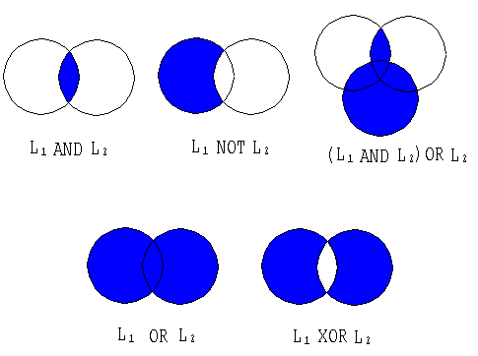
图2－1 布尔表达图解
由于集合的定义是非常直观的，布尔模型提供了一个信息检索系统用户容易掌握的框架。查询串通常以语义精确的布尔表达式的方式输入。此外，查询被表示成有确切语义的布尔表达式。由于布尔模型内部简单，形式简洁，在过去的几年的几年引起了人们广泛关注，并且在早期的许多商业系统中得以采用。
不幸的是，布尔模型存在着一些缺陷：
第一，它的检索策略是基于二元判定标准（binary decision criterion）（例如，对于检索来说一篇文档只有相关和不相关两中状态），缺乏文档分级（rank）的概念，限制了检索功能。
第二，虽然布尔表达式具有精确的语义，但常常很难将用户的信息需求转换为布尔表达式，实际上大多数检索用户发现在把他们所需的查询信息转换为布尔时并不是那么容易。

2.1.2 向量空间模型
向量空间模型^{[90]}（Vector Space Model）由Salton等人于20世纪70年代提出，并成功地应用于著名的文本检索系统SMART^{[98]}。向量空间模型把对文本内容的处理表示成为向量空间中的向量运算，并且它以空间上的相似度表达语义的相似度。在向量空间，任一文档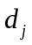都可用一个向量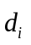来表示，称之为文档向量。该向量在各个轴上的分量就是相应的各个特征项在各个文档中的权重，一般采用TFIDF方法计算。文本的向量可以表示为：
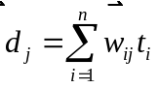
其中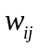为特征项在文档中的权重。文档之间的相似度可以使用向量间的距离来表示：
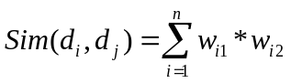
当文档被表示为文档空间的向量，就可以通过计算向量之间的相似性来度量文档间的相似性。文本处理中最常用的相似性度量方式是余弦距离。
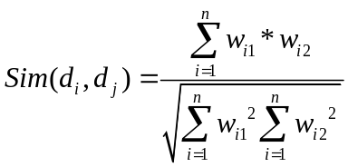
向量空间模型（或词组向量模型) 是一个应用于信息过滤，信息撷取，索引 以及评估相关性的代数模型。SMART是首个使用这个模型的信息检索系统。

2.2 文本的分类技术
随着互联网技术的发展，人们通过网络获得的信息资源越来越多，这些信息资源来自各种不同的网站中。在网络这个庞大的信息资源库中，由于文本数据不是结构化、组织化，大大降低了网络信息的利用效率，所以运用文本自动分类技术可以大大提高人们对于网络信息资源的利用率。文本的自动分类技术则能降低网络的查询时间，提高网络搜索质量，方便网络用户，从而使快速有效地获取文本信息成为可能，因此采用自动化程度更高效率更好的数据处理方法，帮助人们更高效地进行文本分类将是未来的发展趋势。本节主要介绍了几种基于文本的分类技术的原理和方法，为使用文本分类方法提供一定的参考。

2.2.1 K-最近邻（KNN）分类算法模型
K-最近邻^{[99]} (k-Nearest Neighbor，KNN)分类算法和朴素贝叶斯^{[111]}算法一样，也是一个理论上较为成熟且实现算法相对较为简单的机器学习算法。KNN方法是一种基于向量空间模型的分类方法，它的基本思想是：首先，对于一个待分文本，计算出它与训练样本集中每个文本之间的相似度，并依据相似度的大小找出k个与该待分文本最为相似的训练文本；接着，在此基础上给每一个类别打分，分值是这k个文本中属于该类的文本与待分文本之间相似度的和；最后，对类别的分值进行统计和排序，并把待分文档划分到那个得分最高的类别中去。
KNN算法的具体决策过程如图2-3所示：
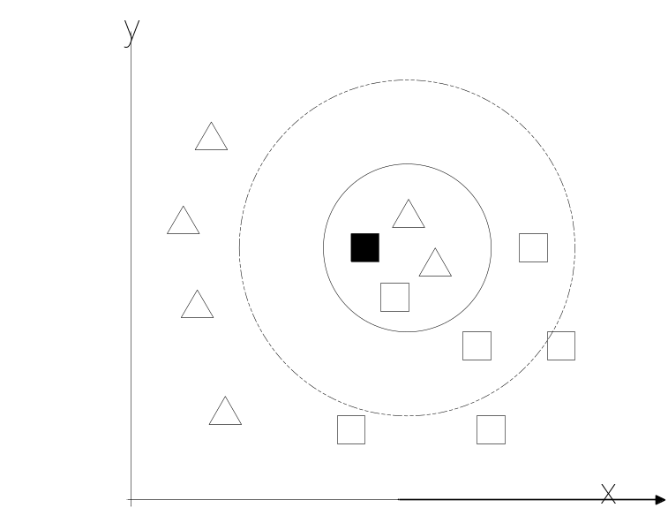
图2－3 KNN算法的决策过程
如图2－3所示，实心正方形代表一个待分类样本，要判断其所在类，首先要计算该待分类样本与已有样本的距离，找出其中与实心正方形距离最近的K个已知样本。如果K=3，可得到在与实心正方形最临近的三个已分类样本中，实心正方形将被赋予与三角形所在类；如果K=5，同理实心正方形则被判分到空心四方形所在的类。
从上述可以看出现，KNN算法存在着不足，距离函数的确定和K值的确定是一个难点。最常用的距离函数有欧几里得距离、绝对距离、标准差和平方差等。而K值的设定一般是先确定一个初始值，再根据分类的结果进行试验与调整。

2.2.2 支持向量机（SVM）分类模型
支持向量机^{[100]} (support vector machine，SVM）是在统计学的基础上发展而来。SVM算法是主要针对线性可分的情况进行分类处理的分析，在线性不可分的情况下，其作法是将线性不可分的样本集使用非线性映射函数在更高维度的特征空间中进行投影，最终达到样本集在更高纬度空间中线性可分。在这个更高维度的特征空间中，再采用线性的算法对样本进行线性分析，最终达到分类的目的。
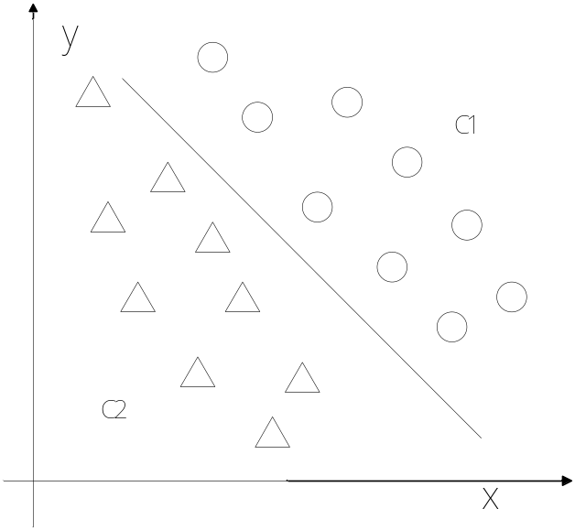
图2－4 二维平面里二元分类问题举例
如上图2－4所示，C1和C2是两个不同的类别，它们的样本在二维平面中的分布如上图所示。中间这条可以将两类样本完全分开的直线，就被称为二维平面中的一个分类函数。同理，在三维的空间里面这个分类函数就是一个面，四维、五维甚至更多维度依次类推。这种线性函数被统一称为超平面（Hyper Plane）。通常使用最大间隔法和最近点平分的方法来构造这个最优决策平面，得到一个超平面，称为“线性可分的支持向量机”。在支持向量机SVM模型中，通过使用核函数将特征参数投影到更高维度的空间里去。SVM中使用的核函数中最常见的主要有线性、多项式、RBF、Sigmoid四种核函数。

2.3 基于图的排序算法的关键词抽取
关键词^{[71]}提供了文档内容的概要信息，可以在整体上给信息使用者说明文档的概要信息，但是随着社会信息量的不断爆炸式的增长，起初人为的给出文档关键词的原始作法已经不足以满足人们的需要，并且变得不现实。于是在这样的背景下，关键词提取技术渐渐的成为了研究的热点，目前大部分的关键词提取算法都是基于机器学习的方法^{[71,72]}。文本关系图是一种描述文本之间关系的形式化模型。基于图的排序算法是决定图中点重要性的一种方法，它根据全局信息（图的结构）而不是局部信息来对节点排序。Salton在研究文本的切分对于检索效果的影响中提出了文本关系图^{[117]}。Mihalcea提出了TextRank^{[73]}的模型，它将文本看作一个图结构，图可以表示文本中各种单元间的各种关系，这样就可以通过类似基于图的排序算法，来确定各种单元的重要性。本文我们提出一种基于TextRank算法的信息融合的方法，根据文本中实体对文本的贡献度来判定实体对文本的相关度。

2.4 实体抽取技术
研究实体的抽取技术，如何从网页中抽取有效信息，人们从Web的发展开始，就已经开始了。其中，从高度结构化的文档中抽取有用信息^{[102]}可以使用基于信息封装(Wrapper)的方法。但是这种方法不适合于网页信息的实体的抽取，因为网页是不规则的，这会使得性能大大的降低。Hearst^{[103]}以及Charniak等人^{[104]}在研究网络中的实体层次信息以及实体隶属关系方面，采用基于规则的方法进行抽取。Hahn和Schnattinger^{[107]}研究如何增量式地从文本中挖掘未知实体时也采用类似的规则。近年来，越来越多的研究者开始采用基于规则的方法来研究各类问题。Ciniano所开发的PANKOW系统^{[105]}用于本体实例的归类，Etzioni的KnowItAll系统^{[106]}建立了领域无关的信息抽取系统。Liu^{[108]}所开发的系统则实现了概念和定义的抽取。最近学者的研究中，很大一部分集中于通过统计学习的方法进行，比如隐马尔可夫模型^{[109]}、规则学习、条件随机场^{[110]}等，都取得了很好的抽取效果，但是这些方法的缺点是需要一个较大的训练数据，同时模型的效果受到训练数据与测试数据之间的相似度影响。本文中，我们将新闻文本信息以实体为中心进行信息融合，而完成这些工作的基础是实体的抽取。

2.5 网页数据抽取技术
国外的网页信息抽取技术研究较早，成果较多，Web-Harvest^{[111]}是一个Java开源Web数据抽取工具。它能够根据用户所写的配置文件收集指定的Web页面并从这些页面中提取有用的数据。在使用Web-Harvest的时候，用户必须针对每一个网页都编写一个配置文件，并且当原网页结构发生变化后，需要用户重新修改配置文件。因此，Web-Harvest不适合用于庞大网页集的信息抽取。RoadRunner^{[112]}是基于包装器自动生成的网页数据抽取工具。它提出了一种新颖的、通过比较html网页标签和文本的匹配和不匹配来生成包装器，从而抽取数据的算法。算法采用递归回溯的方法对网页的标签和文本进行比较。当标签或文本匹配时，则认为其实网页结构类信息；当标签或文本不匹配时，则认为其实网页内容类信息，并将其抽取出来。这种算法的优点是智能化的生产包装器，然而缺点也很明显，它的抽取精度相对较低，且当待比较的网页结构不相似时，其算法的时间复杂度极高。
国内在信息抽取方面的研究起步较晚，中文信息抽取系统的完整实现还处于探索阶段，在利用完全自动化方式对网页进行学习产生包装器技术方面研究也较少。台湾大学和新加坡肯特岗数字实验室（Kent Ridge Digital Labs）参加了 MUC-7 中文命名实体识别任务的测评，取得了与英语命名实体识别系统相近的性能。Intel 中国研究中心的Zhang Yimin^{[113]}等人在计算语言学协会第 38 届年度会议（ACL-2000）上演示了他们开发的一个信息抽取系统，该系统用于抽取中文命名实体及其相互关系。
孙承杰和关毅^{[114]}提出了一种基于统计的 Web 网页正文信息抽取方法。该方法先将网页表示成 HTML 标记树，统计每个节点所包含的中文字符数，并从标记树中将包含正文信息的节点选择出来。该方法有效克服了针对不同数据源需分别构造包装器的缺点，但对带有表格信息的网页未作考虑。
李剑波^{[115]}等人从应用的角度提出一种半结构化信息获取方法。该方法先将网页中的信息转换成 XML 文档，并将语义加入抽取规则中，将数据抽取出来保存到中间库中。
这些信息抽取技术的提出对解决 Web 信息抽取中存在的问题有一定的帮助，推动了抽取技术的发展，但这些抽取方法有其局限性。如大部分信息抽取系统采用自定义的语言描述抽取规则，导致抽取模式不统一，扩展性不强；系统需通过大量的样本学习产生抽取规则，才能更大程度地提高自动构造抽取规则的能力。因此，有必要 Web 信息抽取技术做进一步的研究。

2.6 本章小结
本章主要介绍了与信息融合技术的相关技术与理论，其中包括了数据挖掘技术、文本分类技术、文本排序技术和信息聚合相关技术。其中，主要介绍了文本分类技术的操作流程，包括训练集的获取、特征模型的建立、特征选取、分类器的生成以及文本分类性能评估这五个步骤；各算法模型包括决策树算法（DT）和支持向量机（SVM）；基于文本语义的排序算法TextRank算法；最后介绍了实体抽取的研究与发展现状。上述这些理论内容与技术都是本文对面向行业信息融合原型系统展开研究与实现的理论基础与技术支撑。
第三章 面向行业的信息融合原型系统的研究
信息融合系统其实质上是一个利用信息检索模型，将数据信息以一定的相关度集成起来，为用户提供更加方便、准确的信息检索系统。信息融合系统的目的是为了解决网络上各个网站，不同数据源发布的数据信息因为过于繁多，通过通用搜索引擎搜索的数据过多而不能被有利的利用的问题。
本文主要进行以实体模型为基础的数据集成的研究，将从各个不同网站获取的网页数据信息，以实体为中心的实现方式融合起来，进而有利用网络数据可视化的方式进行展示，便于用户的搜索。基于实体的信息融合技术并不是一门单独的计算机应用技术，要想完成对信息的融合，必须借助各种各样的技术，例如信息抽取、实体识别、文本分类等多个领域的技术。
纵观目前国内外信息检索模型方面的工作，研究者已经提出了许多模型来估计文档之间的相似度^{[82]}。在针对当前搜索引擎的众多研究中，研究者也提出了许多利用元数据来提高文本相似度排序性能的模型，比如文档标题^{[83]}、锚文本^{[84, 85, 86]}、以及用户查询日志^{[87]}等。
通用搜索引擎通过利用信息模型，能在很大程度上帮助用户过滤一些无用的网络信息并找到用户真正所需要的信息。但是目前如百度、谷歌以及雅虎这些通用的搜索引擎根据用户的关键词进行查询后，因为搜索粒度较大，所以返回的查询结果均比较单调，即这些搜索引擎通常返回网页供用户浏览，而忽略了网页中所蕴涵的丰富实体信息。所有的这些需求，都需要我们对网页的内容进行进一步的分析，并挖掘其中的实体信息以及实体与实体之间的联系。而只能提供网页排序的传统搜索引擎显然已经无法满足用户对于各种特定实体信息的查找需求。
本文是在向量空间模型的基础上，对向量空间模型进行改进，以篇章中出现的实体做为篇章的一个维度，提出实体模型的方法来衡量文本之间的相关度。基于实体模型的信息融合系统流程主要如图3－1所示，各步骤的详细研究也讲会在接下来的各个小结中展开。
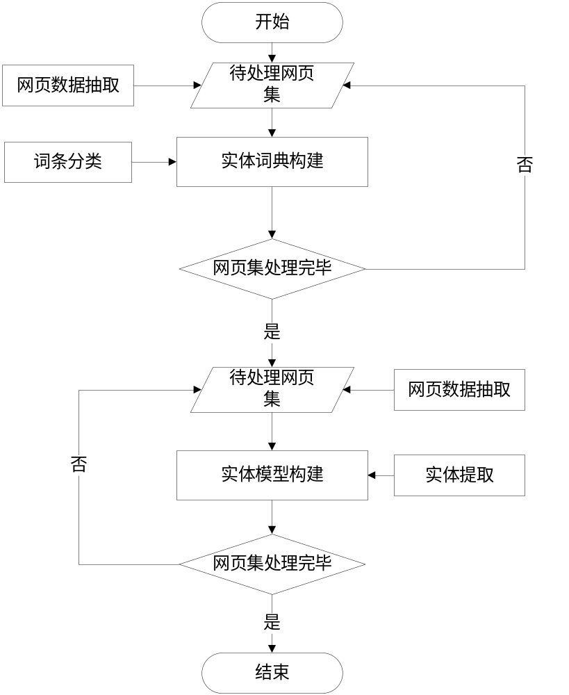
图3－1 基于实体模型的信息融合原型系统的处理流程
经本章中最后一小节的对比实验，可以证明该实体模型与现在人们的认知基本上吻合，对已有的向量空间模型有了较好的改善。具体的实体模型的研究内容也将在本章中进行阐述。

3.1 研究动机及意义
随着互联网技术日新月异的发展，越来越多的信息被发布在互联网上。不断激增的信息充斥着互联网的每一个角落。其中，以及时有效、丰富全面的特点越来越受广大网民关注的网络新闻，网络在线的新闻作为人们每天获取信息的重要来源，成为现代主要的信息载体，渐渐的在人们生活中扮演着辅助决策的角色，人们从网络新闻中实时了解社会动态，对生活中的各项活动决策指导都起着非常重要的作用。
但是，互联网上的信息以惊人的速度在不断的急剧膨胀，在面对如此海量的信息时，这就需要对互联网上的信息进行整理与归类，否则面对如此海量的信息时，一般的互联网用户要想充分利用这些信息资源是不可能的，这样就会导致资源虽然很多，但是都是不可用的情况出现。
同时我们又将会面临另外一个问题，那就是如何对浩如烟海的互联网信息加以分类整理。假如完全由人工来整理如此海量的信息，那是不可能实现的，所以在信息技术高度发达的时代，必须借助计算机的高速运算能力来解决这个问题，从而实现对互联网信息的分类与整理。当前的通用搜索引擎文档级别的索引因为其缺点也越来越多的显现出来，谷歌、百度等通用搜索引擎“搜索框+关键词”的传统模式已经开始不足以满足网络用户对日常信息的搜索需要。
在上述的研究背景之下，课题组开展了专注于面向领域的信息融合相关工作的研究小组。研究的目的在于设计并实现一个运行良好并且结果较为理想的能够融合某个领域中新闻内容的系统。
经实验证明，本系统能有效的基于某个特定的中文新闻领域的文本进行信息融合。本系统考虑到现实世界中实体对信息组织的重要意义，将篇章中的实体进行抽取和排序，提炼出现实体与篇章的相关度排序，再结合实体间的关联度分析，利用中心极限定理的理论，对实体间的关系进行统计分析，最终构建一个实体模型。实验测试结果也证明本文所提出的实体模型表现出了较高的性能水平，具有较高的实用价值和现实意义。

3.2 网页数据精确抽取
刘斌等人^{[116]}提出了一种严格的计算HTML标签树的相似性的算法，称之为树的简单匹配(Simple Tree Match)，其中不允许节点的替换和层次交叉。STM的目标是找到两棵树间的最大匹配（而不是两个棵树的编辑距离）。
设A和B是两棵树，而i∈A和j∈B分别是A和B中的两个节点。两棵树之间的一个匹配定义为一个映射到M，使得对一个节点对(i,j)∈M(这里i和j都不是根节点)，都有(parent(i),parent(j))∈M。一个最大匹配就是一个拥有最多节点对的匹配。如图3-2所示。
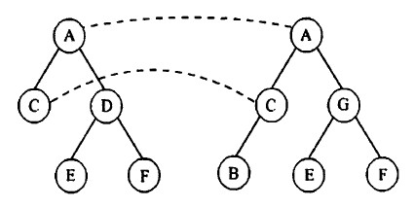
图3-2树的最大节点匹配映射
图3-3是简单树匹配(STM)的一个算法，它计算W(A,B)、这个算法也称作STM。STM是一个自顶向下的算法。它通过用动态规划产生最大匹配来计算相似度。该算法的复杂度为O(n1n2)，这里n1，n2分别是树A和B的大小。函数STM也是递归调用的。参数A，B表示计算最大节点匹配的两棵树。函数match(A，B)返回A，B节点的匹配权重，可以在这个函数为不同的节点设定权重。
函数首先判断传入的两个参数节点A和B是否相同，如果不同，那么这两棵树的节点匹配为0。如果相同，则按节点顺序枚举所有节点匹配关系，找到所有子节点的最大匹配，然后加上当前节点的匹配权重。
- STM(A,B)
- begin
- if A != B then
- return 0
- endif
- let m be the number of children of node A
- let n be the number of children of node B
- M[i,0] = 0 for i=0,…,m
- M[0,j] = 0 for j=0,…,n
- for i = 1 to m
- for j = 1 to n
- W = STM(A_{i},B_{j})
- M[i,j] = max(M[i,j-1], M[i-1,j], M[i-1,j-1]+W)
- end
- end
- return M[i,j]+match(A,B)
- end
图3-3 STM（简单树匹配）算法伪码
这个动态规划算法可以根据M数组回溯得到两棵树的最大节点匹配映射关系。如果有多种匹配可能，则取最先出现的映射。如图3-4所示，A树的E节点可以匹配B树的两个E节点，则取第一个E节点。
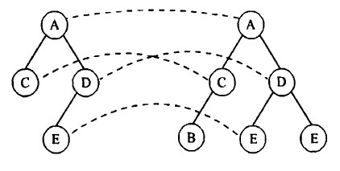
图3-4多种可能的最大匹配情况
得到两棵树的最大匹配节点，可以用式3-1所示公式求得两棵树的相似度：
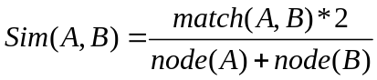 | 式（3-1）
本文中，网页数据精确抽取算法是原型系统的基础，在实体词典构建、新闻网页数据的抽取都使用了该算法进行数据的抽取，该算法的精确度直接影响了后续系统的性能。网页数据精确抽取算法的主要研究内容包括以下几个方面：
（1）通过对大量的网页集进行训练，生成网页模板，本工具可以同时处理大量不同结构的网页集，对于每一个类别（根据网页相似度进行聚类）的网页集会生成一个相应的网页模板。
（2）设计用户界面，用户通过模版选取感兴趣的信息，对其进行标记（语义信息）。在前面介绍诸多研究中，标记语义信息大多较为复杂，需要用户对网页结构进行分析，这就大大降低了软件的易用性，因此需要设计一种适用于更多非计算机专业的人群的交互界面，让用户可以通过简单的操作对模板上感兴趣的信息进行标记。
（3）利用用户标记过的模板，对指定的网页抽取出用户感兴趣的数据。对于待抽取的网页，根据该网页和模板库中的模板的相似度，选择对应（相似度最高）的模板，抽取出用户感兴趣的数据。
（4）抽取的信息可以按用户需要放到指定的文件（XML，HTML）或者用户数据库中。本工具抽取的数据可以作为数据挖掘、数据分析等其他系统的数据基础，因此需要为用户提供较为丰富的数据保存形式。

3.3 实体识别
在中文自然语言处理领域，中文信息处理的基础与关键是词法分析，但是因为在中文的句子中，没有英语句子那样明确的对字词进行划分，所以要进行后续的处理第一步必须将中文的句子进行字词的划分。
当前主流中文分词的基本算法主要可分为三类：基于统计的方法、基于字符串匹配的方法和基于理解的方法。目前已有多种可用的开源分词工具，如中科院的开源分词系统ICTCLAS、MMSEG4J、SCWS分词系统、盘古分词、庖丁分词等。分词工具的性能好坏对情感分析的处理时间长短和结果准确率的高低都有显著的影响。
使用分词工具对句子进行切分处理后，可以得到每个切分后的词的词性，从而抽取出现句子中的实体。我们在比较多个分词系统后，确定使用由中国科学研究院开发的ICTCLA开源分词系统，中国科学院计算技术研究所在多年研究工作积累的基础上，研制出了汉语词法分析系统ICTCLAS(Institute of Computing Technology, Chinese Lexical Analysis System)^{[93]}，该系统主要功能包括中文分词、词性标注、命名实体识别、新词识别，同时支持用户词典。该系统基于隐马尔可夫模型和N-最短路径的策略，在理论上具有一定的优势，经过一系列不同的测试，它有一个很好的结果，尤其对中文人名识别方面精确度可以达到98%以上，而且ICTCLA有不同的平台版本容易扩展，同时还可以使用用户自定义词典的功能，扩展起来十分方便。在实体识别方面，本文在ICTCLA分词系统的基础上，我们使用添加词典的方法，用于弥补ICTCLA分词系统对机构名称识别精度相对较低的缺点，实体词典的构建方法将会要下一小节中具体描述。

3.4 基于百科的实体词典
实体是指现实世界中存在的特定的事实信息，主要包括人名、机构名、地名、时间、专有名词等。实体是句子中关键信息的承受者，句子所要表述的信息是围绕着实体展开的，最终都是为实体服务，例如，“谷歌公司专注于未来项目的开发”的关键信息是“谷歌”这个实体。
本文中，我们选用的是国科学研究院开发的ICTCLA开源分词系统，可以将句子中的字词的切分并标注出该词的词性，而且其性能表现基本上能够满足本文的实体抽取的需要，有一点美中不足的是该系统对机构名的识别不是太理想，远没有其人名识别的性能好，好在ICTCLA开源分词系统还提供了一个扩充用户词典的功能，即用户可以根据的需要增加词典来满足对系统分词性能进行优化。

3.4.1 维基百科
维基百科（wikipedia）^{[88]}是世界上最有名最成功的多语种的百科全书，它是开放式的，并且是面向互联网的百科全书，这使其与与传统意义上的百科全书最大的不同之处。“概念”是维基百科的基本组成单位，每个概念都会有一篇概念解释页进行解释。维基百科全书除了包含概念解释页以外，还包含了重定向页和消除歧义页。重定向页的存在是因为不同的标识符所表述的意思是相同的，例如，“Google”和“谷歌”为两个不同的标识符，但是是同一个概念的不同表述而已，所以经过重定向后，会连接到相同的一个页面。
在维基百科中，每篇文章介绍一个概念，也就是一个实体，这些实体是众多的维基编写者的集体智慧的结晶，也是当前社会所共知与认同的内容。通过对概念的抽取解析之后得到的实体可以用来构建一个知识库的框架。

3.4.2 百度百科
Wiki是一种通过集体协作进而创造知识的平台，现在最大最全的是维基百科，而在中文领域中，百度百科^{[89]}也在非常迅速的成长。百度百科是百度公司推出的一部内容开放、自由的网络百科全书，其测试版于2006年4月20日上线，正式版在2008年4月21日发布。百度百科旨在创造一个涵盖各领域知识的中文信息收集平台。百度百科强调用户的参与和奉献精神，充分调动互联网用户的力量，汇聚上亿用户的头脑智慧，积极进行交流和分享。同时，百度百科实现与百度搜索、百度知道的结合，从不同的层次上满足用户对信息的需求。
词条是百度百科所含内容的基础分割单位，有一个单一的主题，用于阐述一件事物、一个人物、或他们具备特定主题的组合，例如：“刘德华”“2008年北京奥运会”。百度百科收录的内容包括具体事物、知名人物、抽象概念、文学著作、热点事件、汉语字词或特定主题的组合，例如：“云计算”、“百子论文”、“唯物主义”、“2008年北京奥运会”。一般而言，词条需有一个单一的主题；若多个事物有相同的名称，重名事物需在以该名称命名的词条中分不同段落阐释。当事物存在标准中文名称时，百度百科不鼓励创建以外文单词或词组为名的词条。所以相比于维基百科，百度百科更加贴近中文使用习惯，更适合于本文系统中用于词典补充的信息来源。

3.4.3 基于机器学习的词条分类
在本文的实体模型中，实体的识别需要加入一定的词典，用于提高实体抽取的精确度。在上两个小节中，我们简单的介绍了维基百科与百度百科的概念与其重大的利用价值，在这一小节中，我们将利用机器学习中分类的方法，对百度百科中提取出现的词条进行分类，即将其中的人名、公司机构名字、专有名词等进行分类，并将分类的结果以ICTCLA开源分词系统中用户词典的格式进行格式化，最终利用该词典进行实体的抽取。
本文中，我们需要以百度百科为基础，构建一个可以用于促进实体抽取系统精确度的实体词典，但是百度百科的词条数目非常巨大，到现在为止，已经有2869910个用户为百度百科贡献了5629957个词条，因此，必须借助计算机的力量来分离出现对我们有用的词条，光靠人工的力量显然是力不从心。机器学习(Machine Learning)是研究计算机怎样模拟或实现人类的学习行为，以获取新的知识或技能，并能够重新组织已有的知识结构使之不断改善自身的性能。它是人工智能的核心，是使计算机具有智能的根本途径，其应用遍及人工智能的各个领域，在人工智能领域中具有非常重要的意义。
文本分类的基础是将文本按照计算机可读的方式进行有效的表示，从而在这个表示的基础上进行分类。目前文本表示主要是应用G.Salton于1969年提出的向量空间模型(Vector Space Model，VSM)。向量空间模型的基本思想是把文本简化为以特征项的权重为分量的向量表示：
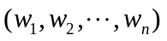
其中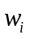为第i个特征项的权重。因此，基于向量空间模型的分类中，关键的一步就是如何从文本中提取反映类别的有效特征。一般可以选择字、词或词组作为文本的特征，根据实验结果，普遍认为选取词作为特征项要优于字和词组。对于中文文本，因为词与词之间没有明显的切分标志，所以首先还需要进行分词处理。
在本文中，我们研究了百度百科的特点，选择一些更能表达词条特点的，在很大程度上提高了分类的精确度。
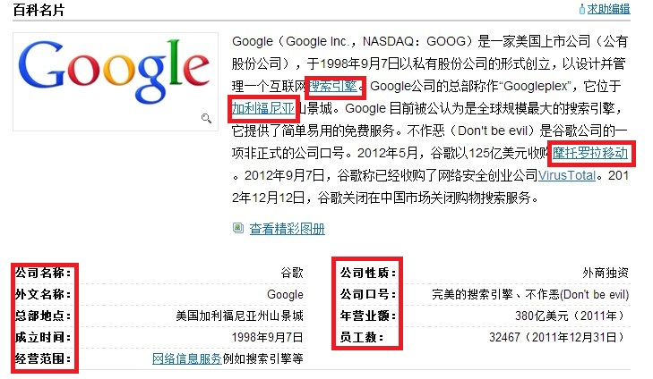
图 3－6 百度百科词条特征
如图3-6所示，利用本文中的网页信息抽取方法，我们可以很容易的将页面中用红色方框标注出的内容，其中包括文本中的超链接、名片的列表等，并将这些内容做为分类的文本特征进行训练，实验证明，以这个方法进行的词条分类可以达到很高的精确度，很好的满足我们分类的需求。
基于机器学习方法的百度百科词条分类过程如图3－7所示：
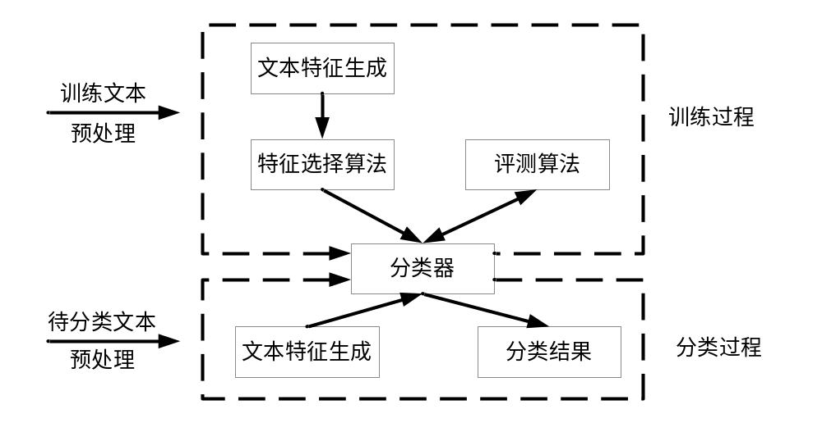
图 3－7机器学习方法对文本进行分类

许多研究者在使用机器学习的方法对文本进行分类时，通常主要选用朴素贝叶斯算法、决策树算法和支持向量机等机器学习分类算法。本节中我们选用的分类方法是支持向量机，因为其良好的分类效果，支持向量机现在已经成为机器学习界的研究热点，并在许多领域中得到了成功的应用。

3.5 中心极限定理
中心极限定理：考虑独立同分布的随机变量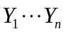的集合，它们服从一任意的概率分布，均值为，有限方差。定义样本均值
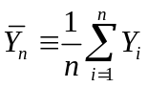
则当n→∞时下面的式子：
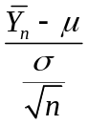 | 式（8）
服从正态分布，均值为0且标准差为1。
中心极限定理是简化置信区间的推导的一个基本根据。在n个独立抽取的且服从同样概率分布的随机变量中观察实验值（如同一硬币的n次抛掷）。令代表每一变量服从的未知分布的均值，并令代表标准差。称这些变量为独立同分布(independent, identically distributed)随机变量，因为它们描述的是各自独立并且服从同样概率分布的实验。为了估计服从的分布的均值，我们计算样本的值
中心极限定理说明在n→∞时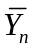所服从的概率分布为一正态分布，而不论本身服从什么样的分布。更进一步，服从的分布均值为而且标准差为
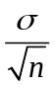
中心极限定理是一个非常有用的结论，因为它表示任意样本均值的估计量服从的分布在n足够大时可近似为正态分布。如果还知道这一近似的正态分布的方差，就可用式（8）来计算置信区间。一个通常的规则是在n≥30时可使用这一近似。本文中，我们通过文本所计算出来的实体间的相似度显然是相互独立的，所以由中心极限定理，我们可以使用正态分布来近似地描述实体间相似度服从某一正态分布。

3.6 实体模型
信息融合技术研究的是如何加工、综合来自于多个信息源的不同信息，并能将这些不同形式的信息进行相互补充、整合，使其信息量达到最大限度的发挥。信息融合技术通过对信息的取舍和集合划分后应用于检索系统，可以更加合理的将查询结果组织起来，使来源于不同信息源的信息可以连接为一个有机的整体，这样可以方便用户查询到更为完整、准确、及时有效而且简洁、明了的信息。
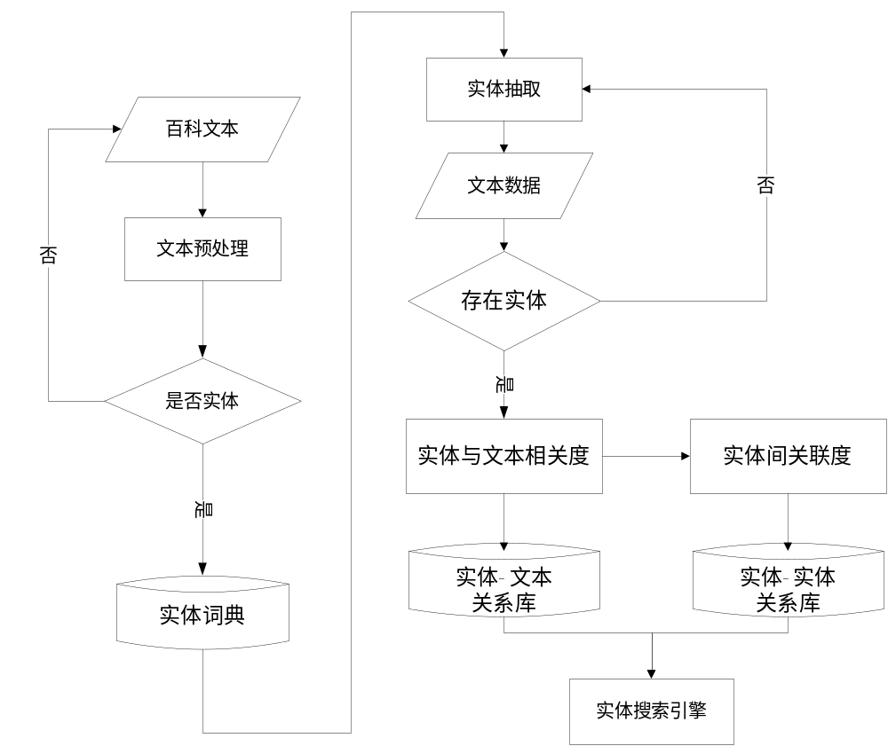图 3－8 实体模型构建流程
本小结内容主要基于实体模型的信息融合的相关研究，在紧接着的小结中将介绍实体模型的表示、实体与文本的相关度以及实体与实体之间的关联度的相关研究。这部分的研究内容都将作为系统的研究子模块分别在后期实现，这一小节，我们将详细的阐述基于实体的信息聚合的模型。

3.6.1 实体模型表示
一个文本由文字与标点符号组成，由字组成词，再由词组成句子，进而形成句、段、节、章、篇的结构。要使计算机能够理解并处理真实文本，就必须找到一种理想的形式化的表示方法，用来真实的反映文档的内容，而且能将文档与其它文档区分开来。目前文本表示通常采用向量空间模型^{[90]}。本文基于空间向量模型，引入实体的概念模型用来表示。一个文档可以看成是n维空间中的一个向量。实体模型主要由四部分组成，即
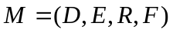 | 式（1）
其中，为所要融合的对象实体集合，这个集合就是模型的实体集合可表示为：
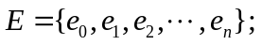 | 式（2）
为所要进行信息融合的文本数据集，可表示为：
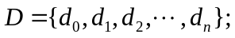 | 式（3）
是中的值与中一个或多个的相关度集合，
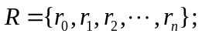 | 式（4）
映射函数，将模型中集合的每一个值中的映射到中，并计算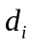与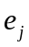的相关值。
如（1）中给出有表达示，我们在进行信息的融合过程中，需要映射函数，将文本与文本中的实体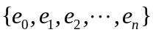的相关度计算出来，这一过程可表示为：
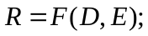 | 式（5）
若R为一个二元式，即
式（6）
于是，通过（1）（2）（3）式，我们可以定义搜索函数S：
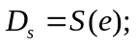 | 式（7）
其中e是用户输入的实体，是经过函数计算后得到的文本集合，并且可以通过中元素与e的相关度进行排列。

3.6.2 文本与实体相关度分析
同一主题文档集中的大多数词语都是为表达同一主题服务的，它们之间具有一定的语义关系。和词语W有语义关系的词语越多，词语W越可能是表达文档主题的重要词语，也就是与文档的关联度越大，同时和词语W有语义关系的词语的重要性也会影响词语W的重要性。根据这两个特性，本节引入基于图的排序算法用于计算实体与文档之间的关联度。
基于图的排序算法是决定图中点重要性的一种方法，它根据全局信息（图的结构）而不是局部信息来对节点排序。其基本理论是“引用”或“被引用”，当图中一个点A和另一个点B之间有连线时，那么点A就引用点B，点B获得的引用越多，点B就越重要；更进一步，点A的重要性决定了其引用的重要性，因此，点B的分数由其获得的引用和引用点B的点的分数共同决定。
将在自然语言处理领域中应用的基于图的排序算法称为TextRank，一般TexRank模型可以表示为一个带权有向图G（V,E），由点集合V和边集合E组成，E是V*V的子集，图中两点i，j之间边的权重为Wji。对于一个给定的点vi，In(Vi)为指向该点的点集合，Out(Vi)为点vi指向的点集合点vi的分数定义为：
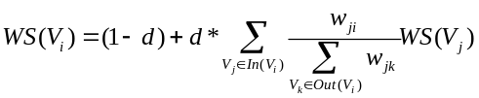 | 式（8）
其中，d为阻尼因数，取值范围为0到1，代表从图中某一特定点指向其他任意点的概率。该算法被广泛应用于关键词的抽取应用中，本文我们提出一种基于TextRank算法的信息融合的方法，根据文本中实体对文本的贡献度来判定实体对文本的相关度。

3.6.3 实体间关联度分析
一个实体可以看成是n维空间中的一个向量，在两个实体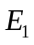和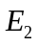之间的关联度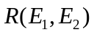指两个实体的相关程度，关联强度是基于最佳路径对实体间语义关联的量化表示，能够在一定程度上反映出实体间潜在的语义相似性。随着文本关联度的不同，其实体关联程度也有所不同，因此，需要根据文本关联度集合中计算出现两个实体间的关联度期望。
本文中，我们通过文本所计算出来的实体间的相似度显然是相互独立的，所以由中心极限定理，我们可以使用正态分布来近似地描述实体间相似度服从某一正态分布。
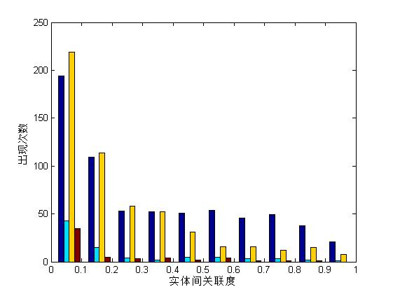
图3-9 四组实体间的关联度直方图
如图3-9所显示，每一对实体都会有一个从文本中计算出来的关联度数值集合R，R的大小与这个实体对在文本中共同出现的文本数目相关。根据中心极限定理，我们可以利用正态分布的期望公式求解这对实体的相关度。
表2 实体间关联度的期望值
实体 | 实体 | 关联度 | 实体 | 实体 | 关联度
盖茨 | 微软 | 0.84 | 乔布斯 | 苹果 | 0.86
Windows | 微软 | 0.85 | Android | Google | 0.79
注： 由表2可以看出现，实体之间的关联度期望值基本上符合现实中实体间的关系。

3.7 本章小结
本章主要是介绍了基于实体的信息融合系统的构建方法，该方法充分利用了网络文本中实体特点，将文本信息以实体为中心将信息融合起来。
第四章 面向行业的信息融合原型系统的设计
上一章分别从原型系统的功能以及性能的角度出发对系统所运用的相关的一些关键技术进行了分析，本章将在上一章的基础上对系统进行概要设计。概要设计阶段将着重解决实现需求的程序模块设计问题，即如何把开发的软件系统划分成若干个模块；决定各模块的接口，即模块之间的相互关系；以及确定模块之间的传递关系。

4.1 原型系统总体设计
信息融合是将互联网上的信息通过加工、综合来自于多个信息源的不同信息，并能将这些不同形式的信息进行相互补充、整合，使其信息量达到最大限度的发挥。如果在全行业上做一个又大又全的系统，那是一个十分巨大的工程，所以本文选择了IT行业——这样一个相对较小而专的领域进行原型系统的研究工作。
本文所设计的系统总体设计图如图4－1所示：
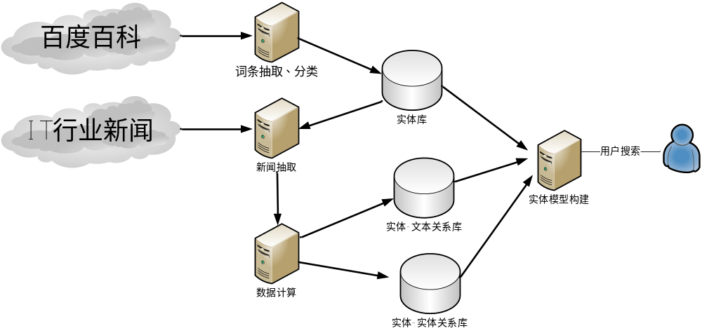图4－1 面向行业的信息融合原型系统总体设计图

4.2 原型系统总体流程
面向行业的信息融合系统是基于实体模型建立的，信息融合的过程大致是将文档进行分词处理，对识别出来的实体进行相关度分析再对实体的关联度进行加权求值的过程，将文档进行一个从面到点的处理，即文档到实体的表示，再由点到面的处理，即再从实体到文档的筛选过程。
本文所设计的面向行业的信息融合原型系统考虑到已有的以文档级别为基础的信息检索模型大多数只是根据关键词加权处理的简单方式进行分析处理，而未考虑到现实世界中信息组织是以实体为中心开展的事实，故结合了TextRank算法与实体抽取方法的特点，重点考虑了对实体为融合中心的相关处理算法并予以实现，再与实体间的关联算法模块进行集成，构成了面向行业的信息融合原型系统，具体处理流程如图4－1所示：
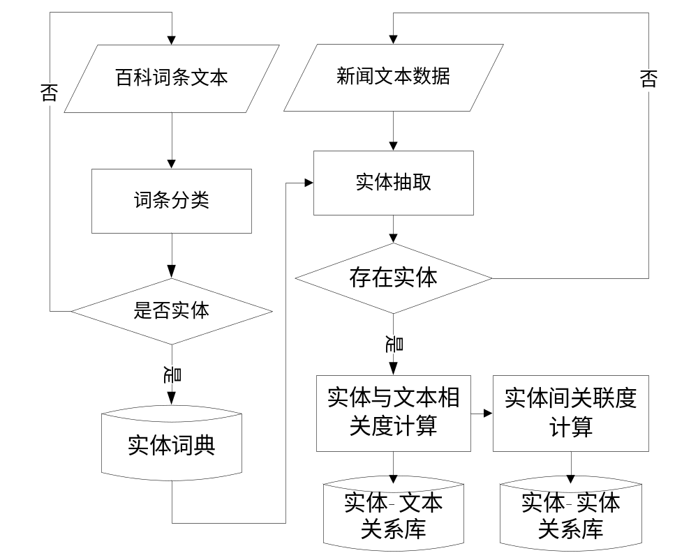图 4－1 面向行业的信息融合系统处理流程
如上图4－1所示，首先，将通过数据抽取后得到的百度百科的词条内容，利用支持向量机为分类算法对其进行分类处理，如果词条被分到相关的实体分类中，则将其添加到实体词典中，以备实体抽取时使用，直到将百度百科的词条分类完毕。
然后，进行新闻文本处理。其中包括实体抽取、实体与文本相关度计算以及实体间关联度计算。当篇章进行实体抽取之后，就将篇章转化为篇章中实体的贡献度计算，即利用空间中实体的相互间的引用关系计算出实体的序列。在对篇章中的实体的贡献度，根据中心极限定理，通过所有出现过某个实体的篇章中的贡献度，可以计算出实体间的关联度。
最后，结合各模块分析所得实体与文本关系库和实体与实体关系库，最终将实体进行索引后，便可以向外部的搜索引擎提供服务。

4.3 信息融合系统架构
信息融合技术^{[74]}始于70年代初，80年代以后得到迅速发展，是一种综合利用多种信息资源，以获得对某一事物更客观、更本质认识的信息处理技术。
信息融合技术研究的是如何加工、综合来自于多个信息源的不同信息，并能将这些不同形式的信息进行相互补充、整合，使其信息量达到最大限度的发挥。信息融合技术通过对信息的取舍和集合划分后应用于检索系统，可以更加合理的将查询结果组织起来，使来源于不同信息源的信息可以连接为一个有机的整体，这样可以方便用户查询到更为完整、准确、及时有效而且简洁、明了的信息。
本文所设计的系统架构图如图4－2所示：
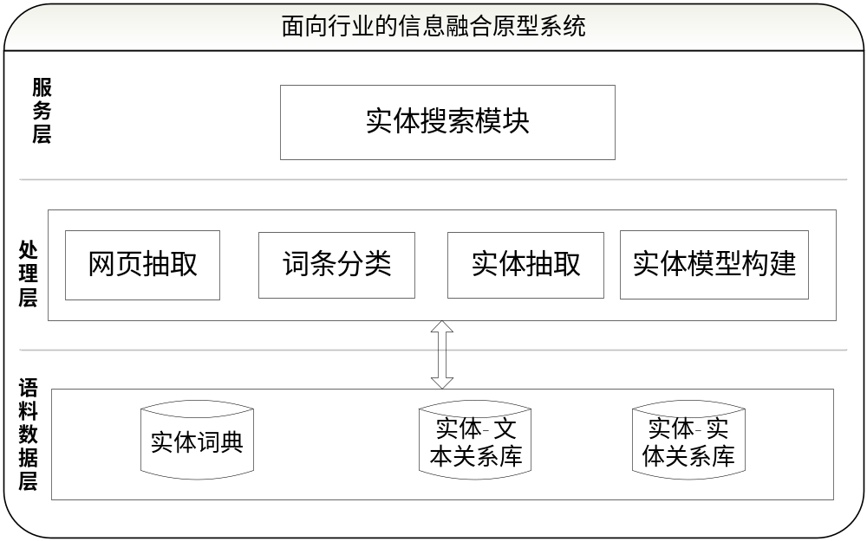图4－2 面向行业的信息融合原型系统架构图
从下到上依次介绍：
最下面一层是语料数据层，包括前面章节中介绍过的实体词典、用于存储实体与篇章之间关系的实体与文本关系库以及用于存储实体与实体之间关系的实体与实体关系库。
中间一层是处理层，这是本系统最为核心的一块内容，主要包括网页抽取模块、词条分类模块、实体抽取模块、实体贡献度计算模块和实体关联度计算模块。网页抽取模块主要进行网页数据的精确抽取，并对抽取出来的文本进行数据的清理；词条分类模块主要是利用机器学习的方法对词条进行实体类别的分类；实体抽取模块进行分句后再根据分词工具的词性标注信息从中提取出实体，其中主要包括：分词、简化替换等。实体模型构建模块首先通过TextRank算法计算出篇章中实体对篇章的贡献度，然后通过多个文本中出现同一实体的贡献度利用中心极限定理，将实体间的关联度计算出来，最后分别将计算出来的结果存储到实体与文本关系库和实体与实体关系库中。
最上面一层是服务层，主要是为系统提供实体搜索的服务。对实体库中的实体进行索引的建立后，向外部提供搜索接口，最终完成整个原型的工作流程。

4.4 本章小结
本章在第三章面向行业的信息融合原型系统的研究的基础之上，对系统进行了整体架构的设计。
首先，本章阐述了本系统的相关设计概述，包括了设计面向行业的信息融合原型系统的动机和意义，并对本系统进行了简单的系统分析。然后，本章大致介绍了面向行业的信息融合原型系统的流程，包括了通过数据抽取后得到的百度百科的词条内容，利用支持向量机为分类算法对其进行分类处理；进行新闻文本处理，包括实体抽取、实体与文本相关度计算以及实体间关联度计算，并通过所有出现过某个实体的篇章中的贡献度，计算出实体间的关联度。最后，本章阐述了本系统的架构，包括各个模块、包和类的功能与情况等。
第五章 面向行业的信息融合原型系统的实现
本文所设计与实现的信息融合系统是面向IT行业的，信息的数据源是整个互联网，但是本文讨论的工具是在网页抓取的基础之上，而不关心所需的网页是如何获取的。如何从几个种子网站出发，以广度优先或者深度优先的方式抓取互联网网页的技术现在已经发展得很成熟，本文对此不再做详细的讨论，只针对网络爬虫从互联网上爬取下来的网页为基础进行后续的处理。近年来，越来越多的研究人员开始采用面向对象的Java语言进行编程，由于Java语言具有面向对象、平台无关、安全性、多线程、动态性等诸多优点^{[96]}，我们在开发面向行业的信息融合原型系统时，就以Java作为主要编程语言。

5.1 网页精确信息抽取工具实现
在第三章中已经将有关的研究成果进行了介绍，该抽取工具本的的实现目的是进行网页信息的精确抽取。在本节中我们将从实现的角度进行工具的介绍。
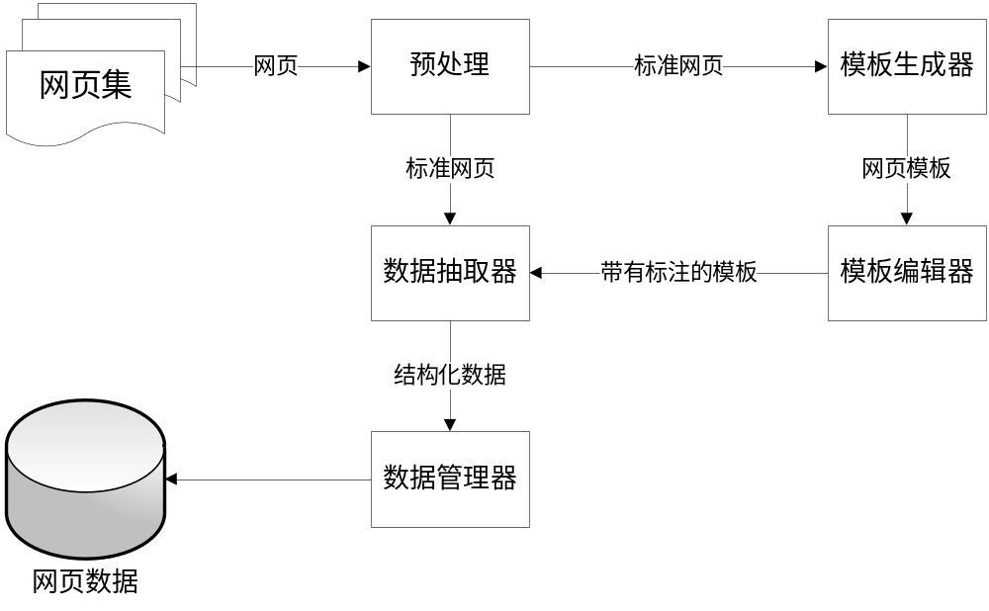图5－1 网页精确数据抽取工具架构图
如图5-1所示，工具主要由以下几个部分组成：网页预处理器，模板生成器，模板编辑器，数据抽取器和数据管理器。

5.1.1 网页预处理
早期的HTML语法规则定义较为松散，这有助于不熟悉网络出版的人采用。网页浏览器接受了这个事实，使之可以显示语法不严格的网页。随着时间的流逝，官方标准渐渐趋于严格的语法，但是浏览器继续显示一些远称不上合乎标准的HTML。使用XML的严格规则的XHTML（可扩展超文本标记语言）是W3C计划中的HTML的接替者。虽然很多人认为它已经成为当前的HTML标准，但是它实际上是一个独立的、和HTML平行发展的标准。
通常互联网上的HTML页面都是不规则的，非结构化的页面，不能直接转化成一个DOM树。如果我们需要访问或者抽取里面的内容的话，我们需要分析HTML页面，去除垃圾，将其先转化成XHTML格式，XHTML的规范式如下：
1)“<”和“>”只能用来包含网页中的标签(tag)，其他地方出现这两个符号须用&lt;和&gt;代替。
2）所有标记必须匹配。即每个开始标签都对应一个结束标签。
3）所有标签的属性值都必须放在引号中。如 <a href=“www.baidu.com”>。
4)所有标签必须是正确嵌套的。如<a>…<b>…</a>…</b>是不正确的嵌套。
另外，WEB中很多的网页都会存在标签上的错误，例如空标签、script错误等。
对于上述这些问题，本文实现了HtmlCleaner模块予以解决，它可以将HTML转化成XHTML，并能清除网页中的明显错误。HtmlCleaner[91]是一个开源的Html文档解析器。HtmlCleaner能够安全的解析和转换web上的HTML到标准的XML，重新排序每个元素，然后生成结构良好(Well-Formed)的XML文档。默认它遵循的规则是类似于大部份web浏览器为创文档对象模型所使用的规则。然后，用户可以提供自定义tag和规则组来进行过滤和匹配。它被设计的小，快速，灵活而且独立。HtmlCleaner也可用在Java代码中，当命令行工具或Ant任务。解析后编程轻量级文档对象，能够很容易的被转换到DOM或者JDom标准文档，或者通过各种方式(压缩，打印)连续输出XML。

5.1.2 网页聚类
在聚类实验中网页的数目大概是500-1000，在这个复杂度上，可以采用类CURE算法，在本文的网页聚类实验中，距离定义为两个网页生成的DOM树的相似度，而计算两个类距离的时候，本文引入了部分树对齐算法（Partial Tree Alignment）来将同一类的点对齐成一个点。部分树对齐算法时在[2]中被提出以在数据抽取中对多棵树对齐。它也可以用于对齐多个字符串。其主要思想如下：该算法通过逐渐增长一棵种子树（Seed Tree）来对齐多棵树。种子树用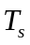来表示，首先选定数据域数量最大的树作为种子树，随后对每一个（i≠s），该算法为中的每一个节点在中找一个匹配的节点，如果对一个节点无法找到匹配，则算法将尝试通过将插入来扩展种子树。扩充后的种子树随后被用于后续的匹配。插入只有在的一个位置在中能够被唯一确定时再进行。否则，它会被留着不匹配。所以这个对齐是部分的（Partial）。它代表一种最少承诺方法（Least Commitment Approach）。早期不确定的承诺可能会给之后的匹配带来不良效果。由于最后对齐完的种子树可以直接转化为模板，本文在下一节模板生成中会在对其再进行详细介绍。
CURE算法的终止条件是当簇的个数为K时，但是在这里这个是不适合的，因为事先并不知道一个网页集合中簇的个数是多少。因此采用新的终止条件，即当任意两个簇之间的距离都大于给定的距离闭值占时算法终止。整个聚类过程如图5-2所示：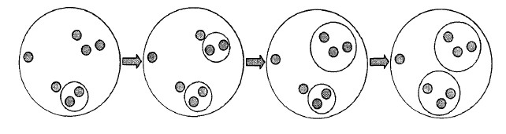
图5-2网页聚类算法过程

5.1.3 改进简单树匹配算法
针对原始的简单树匹配算法，本文提出了如下改进，重新定义了两个节点间的关系：
E(equal): 标签的名字和属性都相同；
D(different)：标签的名字不同
S(similar)：其他情况
并且提出了启发式的方法，利用数据项里通常用“：”“-”等符号来分隔数据名称和数据值，来对标签加入语义属性，从而增加标签属性信息。
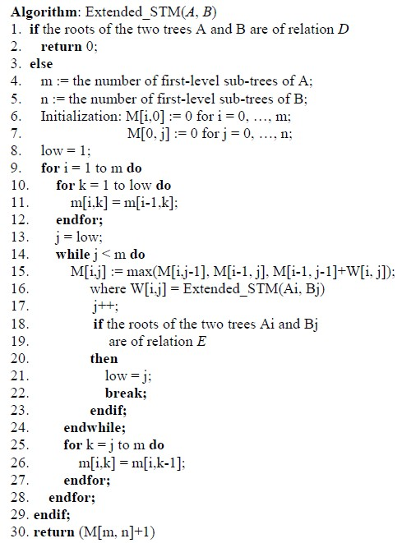
图5-3扩展的简单树匹配算法
如图5-3所示拓展的简单树匹配大体上思路和简单树匹配一样，但当两个节点(i，j)关系被判断为E时，则会将两棵树对于(i，j)进行一个“绑定”，即认为匹配的节点中一定存在节点对(i，j)。原始的STM算法只考虑标签，在遇到存在多种可能的最大匹配情况就会出现错误。

5.1.4 模板生成
模板生成是在网页聚类的结果上，对属于同一类的网页进行共性分析，从而生成这类网页的最佳抽取模板。需要指出的是，生成的模板并不一定能表达用于生成这个模板的聚类集合中的全部网页。因为尽管聚类集合中的网页的相似度较高，但有些网页中仍会存在部分内容不是共有的，这些内容出现的次数很少，因此不认为它们属于模板。
对于网页聚类后的每一个网页簇，都会生成一个对应的抽取模板，根据上一节讨论的网页聚类算法，聚类的过程就是不断地对其种子树进行扩充，当算法终止时，生成多少个簇，就有多少棵对应的种子树，因此定义该种子树对应的网页就是该簇中所有网页的模板。因此，网页聚类过程其实就是模板生成的过程，本质上其实是多棵HTML DOM树的对齐过程。
图3-9给出了基于两棵树部分对齐的多棵树对齐的完整算法。S是输入的树集合。S是输入的树集合，用图3-10中一个简单的例子来解释这个算法。其中S包含三棵树。
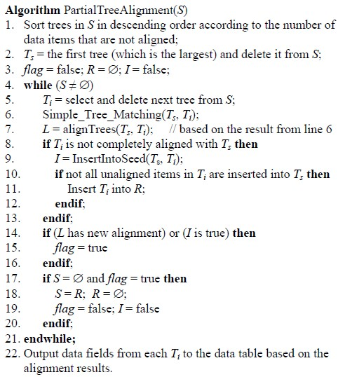
图5-4部分树对齐算法
第1至2行（图5-4）找出拥有最多数据项的树。它被当做种子树使用。在图3-9中，种子树是第一棵树（略去了左边的许多节点）。第3行初始化R，它用于存储每一轮迭代中没有和完全对齐的树，第6行进行树匹配。
第7行通过追踪第六行的矩阵结果找出所有匹配上的节点对。这函数与用编辑距离对齐两个字符串相似。第8行和第9行尝试将未匹配的节点插入到中，也就是上面讨论过的部分树对齐。在图3-10中，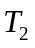中的节点w、c、k和g没有一个可以被插入到中，因为找不到唯一的位置。于是它不会被通过if-语句（图3-9第9行中InsertIntoSeed()返回false）。第13至14行将插入R，它是一个需要重新匹配的树列表，因为一些数据项没有被对齐，也没有被插入到中。在图3-10中，当下一轮迭代中匹配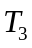和时，所有未匹配的节点c、h和k都可以被插入到中（第9行）。由于有一些插入，重新匹配R中的那些树。第10行和第11行将R中的树放到S中并重新初始化R。将不会被插入到R中（第13行）。
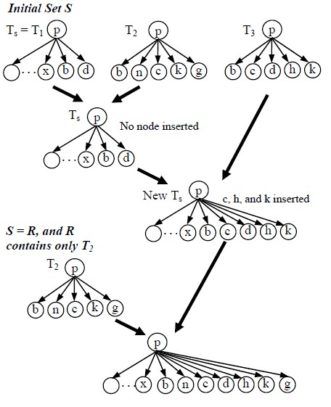
图5-5 有两轮迭代的迭代树对齐
在图5-5中，是R中唯一将在下一轮和新的匹配的树。现在，中的每一个节点都可以被匹配或者插入，于是这个过程就完成了。图5-4中第18行根据产生出来的对齐每一棵树输出数据项。注意如果在算法完成后仍然有未匹配的含数据的节点（比如R≠ø），那么每一个未匹配的数据项将单独占据一列。图5-6展示了图5-5中树的数据表。用“1”来表示一个数据项。
该算法的复杂度为O(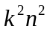)，这里k是S中树的数量，而n是每棵树的大小（假设所有树大小都相似）。然而，如[2]中所述，实际上该算法几乎总是只遍历S一遍（即R=ø）。
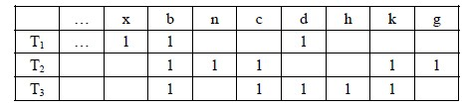
图5-6最终数据表（“1”表示一个数据项）
事实上，为了使该算法完备，一个递归调用被加到图5-4第17行后面以处理R≠ø时的情况，即仅对R中的那些树进一步对齐。下列三行可以被加入：
18. if R≠ø then
19. PartialTreeAlignment(R)
20. endif
这三行照顾到了有些数据项没有被对齐也没有被插入的情形。通过这个完备的算法：首先，即使没有对种子树进行对齐或插入，递归也会终止的，因为种子树在每一次递归中被删除，从而R变得越来越小。第二，该算法能够从数据中找出多个模板。每一次递归中的种子树都代表一个不同的模板。

5.1.5 模板标注
语义标记是一个用户交互的过程，工具通过可视化界面的方式引导用户对网页标签进行语义标记，并将标记的语义信息保存在该标签的semantic属性中。如图5-7所示：
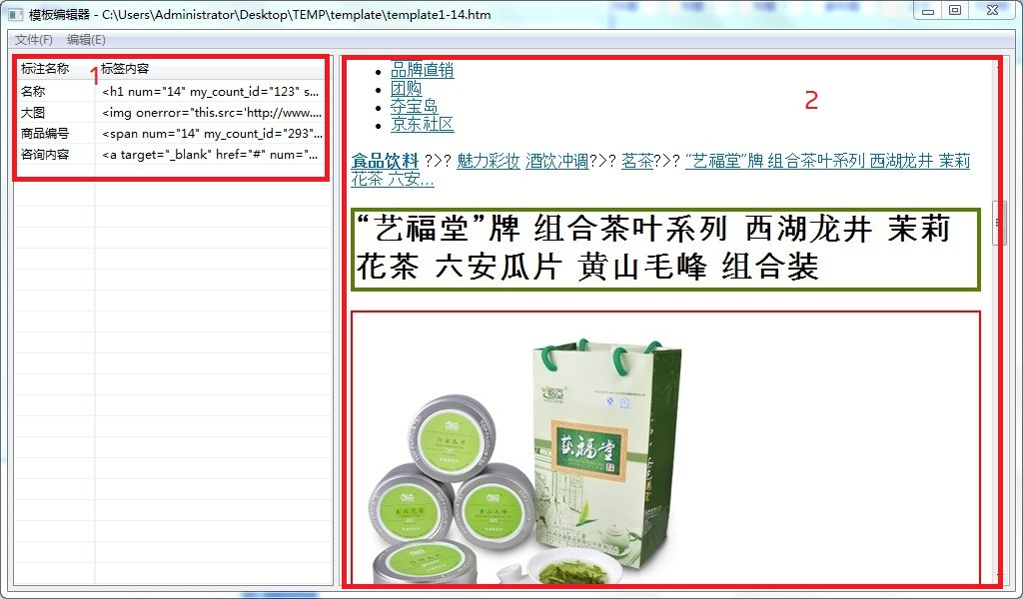
图5-7模板编辑界面
图5-7中即区域1是显示用户的标注标签，其中列出现的是用户已经标注的标签；区域2是用户的编辑区，用户可以在所要选择标注的标签上双击选中标签后，将标注的信息添加到标注标签列表中。

5.1.6 数据抽取
数据抽取是一个相对简单的过程。只要对要抽取的网页和包装器的相应模板做距离计算，如果模板中的所有语义标记过的节点在最后的映射中达到一定的阈值，说明该网页满足此包装器，则把与包装器指定的内容节点对应的网页内容部分抽取出来，并保存在相应的语义字段下。因为相对于模板生成过程，数据抽取的速度要快很多，所以抽取工具可以高效地处理大量网页。

5.2 实体词典的构建
本文在前面的篇章中已经阐述了实体词典的作用与重要意义。尽可能广泛地覆盖相关领域、尽可能多的包含每个实体的不同表述，是本文构建实体词典的最高目标，因为实体词典的覆盖度越高，实体抽取的结果就会越准确性，一个尽可能完备的词典能显著提高实体抽取的结果就会越准确率，同时对后续的各个流程的处理就越准确，所以说实体词典的作用不可小觑，可以说是非常的重要。
因为中文的博大精深，清朝《康熙字典》收字47035个，当代的《汉语大字典》(2010年版)收字60370个，由这些字组成的词语更是数不胜数，而且新词又在不断的增加，更麻烦的是相同词语在不同语境中可能代表不同的语义，所以目前还没有一个完整的中文词典能够涵盖所有领域。本文中，我们提出了基于百科百科的词条分类的方法构建实体词典，在很大程度上减少了人工收集实体的工作量。

5.2.1 百度百科数据抽取
利用百度百科的网页数据，我们使用网页精确信息抽取工具，可以很方便的实现词条信息的抽取任务。
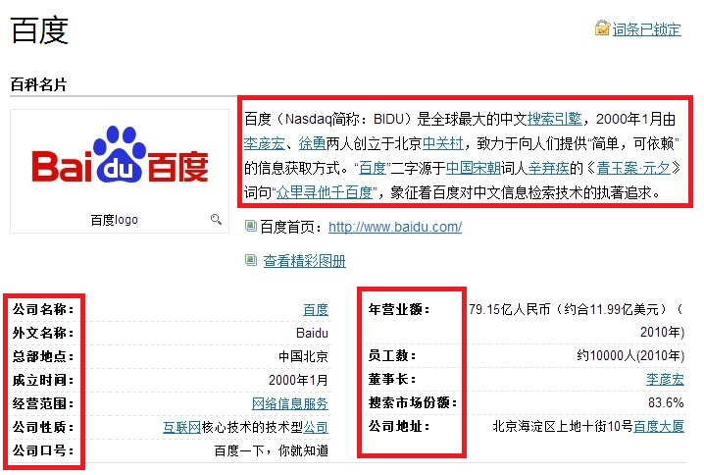
图5-7百科百科数据抽取
本文主要选择了百科条目中一些更能代表词条词性的属性进行抽取，如图5-7中红色线框部分，词条的名片是一个词条介绍的一个摘要，本文再进一步的将文本中的超链接抽取出来做为分类的特征，同时还有一些介绍的抬头，也是一个词条词性最具有代表性的信息之一。

5.2.2 使用SVM分类器分类
本文中使用Salton于1969年提出的向量空间模型来对文本进行表示，在进行分类之前需要分词处理，同样的，文中使用的ICTCLAS开源分词系统来实现。
近年来，文本分类中使用较多的权重计算方法包括TF*IDF、词频、和熵权重等。TF*IDF权重计算方法的思想与构造的统计量都十分简单，并且在实际应用中表现出现的非常良好的性能，这使用得TF*IDF权重成为在文本处理领域方面使用最为广泛的数值权重计算方法之一，深受广大研究者青睐。该方法基于以下思想：一是特征i在文档j中出现次数越多，就表示特征i越重要；二是文档集j中含有特征i的文档数越多越，则表明特征i越不重要。
目前最为常用的计算方法是如下：
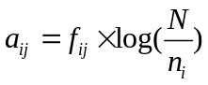
其中，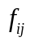表示词i在文档j中出现的频率，N为文本集合中文本的总数，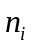为特征i文档集合j中所出现的总次数。
SVM分类器通常具有较高的分类精度。本文使用的是开源的LibSVM^{[92]}实现SVM分类。
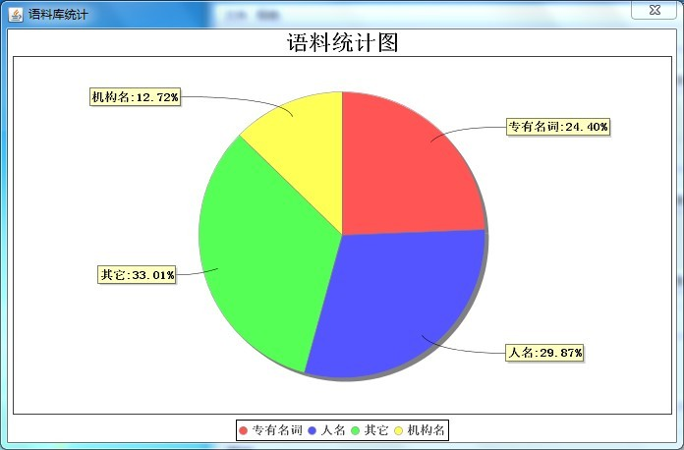
图5-8百科百科语料库统计
如图5-8所示，本文从百度词条中，人工的将2000多条词条进行分类，主要分成人名、机构名、专有名词三个实体词典所需的分类，剩余的归入其它分类中，最后使用上述的SVM文本分类器对词条进行分类。

5.3 IT新闻类语料库的准备
因为没有现成的IT类新闻语料库支持，本文通过使用网络爬虫系统在网络上进行爬取，获取IT类新闻领域的文本作为语料库，来源主要是各大主流网站中关于IT行业的新闻报道，最终收集到的关于IT领域的新闻网页203318个，其中包含新浪、网易、搜狐、腾讯等门户网站，以及36氪、伯乐在线、月光博客等国内知名的IT行业博客，同时将其网页的URL记录下来，以备系统的后续处理与更新工作。同样的，本文利用网页精确信息抽取工具，将抓取下来的网页进行内容的抽取，主要包含标题、内容、信息来源等相关信息。

5.4 实体模型实现
信息融合系统的具体实现除了之前章节中介绍的网页精确信息抽取、实体词典和IT新闻语料库的收集之外，最重要的部分是实体模型的实现，其中包括了实体的抽取、文本与实体的关系以及实体间的关联度的计算，通过算法的计算后，这些信息将会被存入数据库中，以备后续的操作所调用。

5.4.1 分词模块调用
ICTCLAS开源分词系统在隐马尔科夫模型的基础上建立切分词图。在词语粗分阶段，先得出N个概率最大的切分结果，然后，利用角色标注方法识别未登录词，并计算其概率，将未登录词加入到切分词图中，之后视它为普通词处理，最终进行动态规划优选出N个最大概率切分标注结果^{[95]}。
ICTCLAS开源分词系统使用C++语言实现，因此具有速度快，准确率高的特点，对于使用其它语言开发的使用者，系统还提供了一套完整的动态连接库ICTCLAS.dll和相应的概率词典，方便不同语言使用者的开发，开发者可以直接在自己的系统中调用ICTCLAS，而不必清楚汉语词法的分析过程，只需要在分词和词性标注的基础上进行调用即可完成自己应用的开发需要。
因为信息融合系统是使用Java语言开发的，在使用Java调用ICTCLAS开源分词系统时，并不能直接使用Java调用现成的ICTCLAS.dll动态链接库文件，所以分词模块的调用采用JNI技术，实现了ICTCLAS分词模块的无缝链接。在信息融合系统中首先定义一个CWSTagger类，在该类中对需要用到的本地方法进行声明，本地方法的声明必须使用关键字native，而且不能拥有方法主体，其代码示例如下所示：
public class CWSTagger {
public static native boolean ICTCLAS_Init(byte[] path,int encoding);
//encoding=0,设置为GBK；encoding=1设置为UTF8,encoding=2设置为BIG5
public static native boolean ICTCLAS_Exit();
public native int ICTCLAS_ImportUserDict(byte[] sPath);
public native float ICTCLAS_GetUniProb(byte[] sWord);
public native boolean ICTCLAS_IsWord(byte[] sWord);
public native byte[] ICTCLAS_ParagraphProcess(byte[] sSrc,int bPOSTagged);
public native byte[] nativeProcAPara(byte[] src);
static {
System.loadLibrary("ICTCLAS");
}
}
其中，遵循JNI规范的中间层实现对开源分词系统接口函数的封装，当信息融合系统调用分词系统时，通过system.loadLibrary方法加载动态链接库。
以下代码是CWSTagger类的调用示例，对字符串进行分词处理，前得到分词后各个各个词的词性。
CWSTagger tagger= new CWSTagger();
String argu = ".";
System.out.println("ICTCLAS_Init");
if (tagger.ICTCLAS_Init(argu.getBytes("GB2312"),0) == false){
System.out.println("Init Fail!");
return;
}
String sInput = "这是一个测试句子。";
// 设置词性标注集 2 北大二级标注集
tagger.ICTCLAS_SetPOSmap(2);
byte nativeBytes[] = tagger.ICTCLAS_ParagraphProcess(sInput.getBytes("GB2312"), 1);
String nativeStr = new String(nativeBytes, 0, nativeBytes.length, "GB2312");
System.out.println("分词结果： " + nativeStr);
根据上述的调用过程，其输出结果为：
这/rzv 是/vshi 一个/mq 测试/vn 句子/n 。/wj
句子已经被分成一个个字或词，每个字或词后跟着词性，用“/”分开，由此可以对分词后结果再进行一次处理，便可以得出每个词以及词所对应的词性。

5.4.2 实体抽取
在上一小节中已经介绍了如何在Java程序中调用ICTCLAS分词模块进行文本的词性的分析，通过分词模块的处理后，我们就可以进行实体的抽取。例如下列文本，其中包含的实体有：Linux、简锦源、操作系统等。
日前/t ，/wd 香港/ns Linux/nz 商会/n 会长/n 简锦源/nr 在/p 广州/ns 信息/n 产业/n 周/qt 上/f 指出/v ，/wd 由于/c 手机/n 、/wn 超/v 小型/b 笔记本/n 等/udeng 移动/vn 互联网/n 终端/n 的/ude1 出现/vn ，/wd 这种/r 移动/vn 终端/n 设备/n 采用/v Linux/nz 平台/n 作为/v 操作系统/nz 已经/d 成为/v IT/x 业/ng 界/n 的/ude1 一/m 种/q 发展/vn 趋势/n 。/wj
其中，nr指代的是人名；org指代机构名；nz指代专有名词，通过实体词典的添加，我们实体的抽取的性能可以在很大程度上得到提高，其实现代码如下：
List<Word> list = new ArrayList<Word>();
List<String> listTemp = new ArrayList<String>();
listTemp = Arrays.asList(str.split("\\s+"));
String wordRaw;
String word;
String tagger;
int length= listTemp.size();
for(int i = 0; i < length; i++){
wordRaw = listTemp.get(i);
if(wordRaw.lastIndexOf("/") < 0){
continue;
}
word = wordRaw.substring(0, wordRaw.lastIndexOf("/"));
tagger = wordRaw.substring(wordRaw.lastIndexOf("/")+1);
if(!isStopWord(word)){

Word newWord = new Word(word, tagger);
list.add(newWord);
}
}
其中Word是抽取词类，包含词与词的词性两个属性，我们可以通过词性过滤的处理就可以将实体抽取出来。

5.4.3 实体与文本相关度计算
文本经过TextRank算法计算后，我们构建了Web对象之间的关系图。通过这个对象关系图进行链接分析，我们可以计算得到一个Web对象的重要性，即web实体与文本的贡献度。这是在传统的网络图不可能获得的信息。
文本经过TextRank算法计算后，我们构建了Web对象之间的关系图。通过这个对象关系图进行链接分析，我们可以计算得到一个Web对象的重要性，即web实体与文本的贡献度。这是在传统的网络图不可能获得的信息。有如下一段文本：
全球200万名Linux开发者终于等到了这一天，是时候对微软说“不”了，因为“云计算”时代即将来临，以及廉价的、超小型笔记本电脑正在快速普及。日前，香港Linux商会会长简锦源在广州信息产业周上指出，由于手机、超小型笔记本等移动互联网终端的出现，这种移动终端设备采用Linux平台作为操作系统已经成为IT业界的一种发展趋势。简锦源指出，在过去几年里，以Linux为代表在开放源码软件的使用率正在不断上升，已经开始挑战微软的桌面平台和办公软件等等产品。简锦源透露，开放源码的软件在服务器端占有率已经超过50%，而在中国新的电脑中预装和捆绑Linux的，每年都超过200万台。
根据TextRank算法，我们可以得出各个词在整个文本中的得分，通过归一化后，我们可以得每个词对应的一个取值为[0,1]的数值，即每个词对这一文本的贡献度。
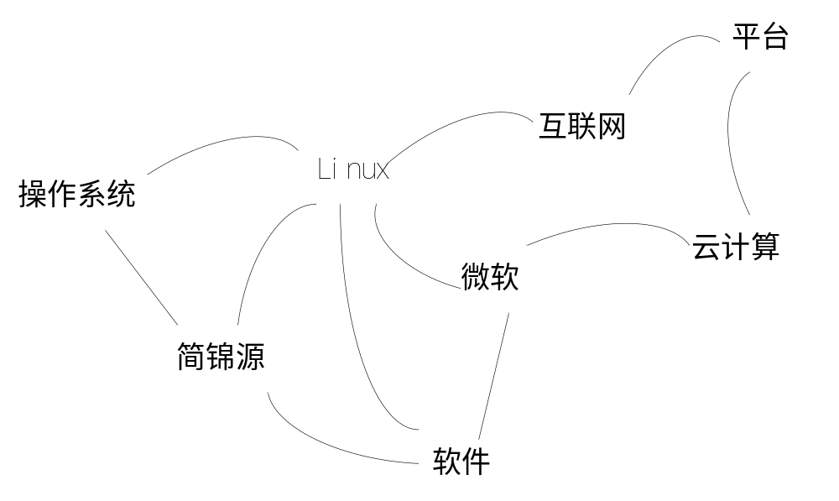
图5-9TextRank算法中实体引用
在IT行业中，软件、平台等是比较重要的名词，所以将其定义为实体，如上图5-9所示，给出了文本中实体的部分引用的关系。

5.4.4 实体间关联度计算
在上文中已经介绍了关于中心极限定理的内容，在本文的算法中，通过计算，我们可以很轻松的得到关于一个实体在大于30篇文章中的贡献度，在一
是一个非常有用的结论，因为它表示任意样本均值的估计量服从的分布在n足够大时可近似为正态分布。如果还知道这一近似的正态分布的方差，就可用公式（8）来计算置信区间。一个通常的规则是在n≥30时可使用这一近似。本文中，我们通过文本所计算出来的实体间的相似度显然是相互独立的，所以由中心极限定理，我们可以使用正态分布来近似地描述实体间相似度服从某一正态分布。
所以可以得出
double expectation = 0, deviation = 0;

for (int i = 0; i < data.length; i++) {
expectation += data[i];
}
expectation /= data.length;
for(int i=0;i<data.length;i++){
deviation+=(data[i]-expectation)*(data[i]-expectation);

}
deviation /= data.length;
从上面所示的算法中，可以计算出现每对实体之间的关联度的期望值，对应的就是这对实体在众多的文章中所存在的关系。

5.5 系统界面
用户在系统主页的搜索框中，输入所要搜索的实体后进行搜索操作，系统就会从实体库中检索相应的实体，并将实体秘文本关系库和实体间关系库中搜索出相关的信息显示在检索结果界面上。如下图5-10所示，为检索结果界面：
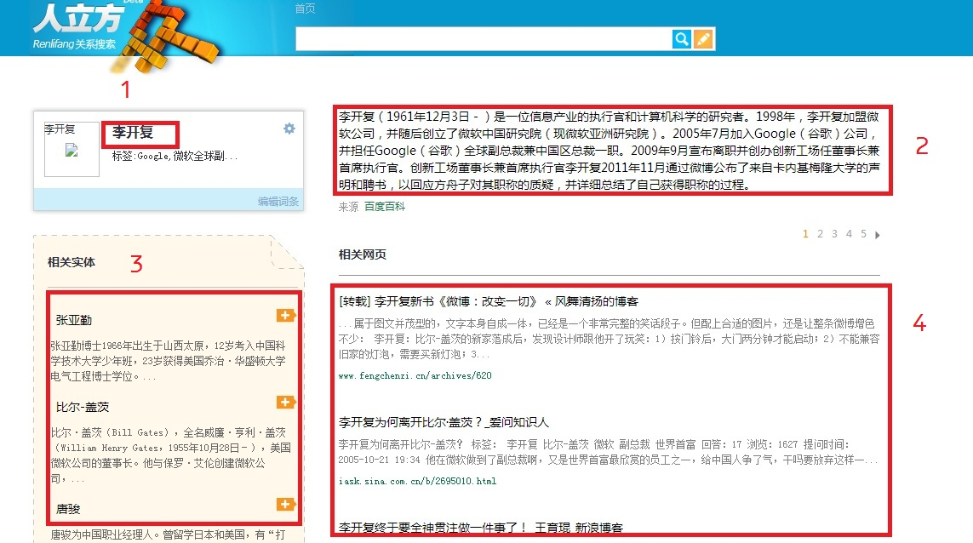
图 5－10 百度百科词条特征
其中标注1是用户所输入的实体，标注2是实体在百度百科中的名片摘要信息，标注3是从实体间关系库中取出的与搜索实体关联关系值最大的相关实体，标注4是从实体与文本关系库中与实体相关度值最大的相关新闻。

5.6 本章小结
本章详细介绍了面向行业的信息融合系统原型系统的实现，从系统的构建方面详细的介绍了整个原型系统的实现过程，主要工作包括网页精确抽取的实现、实体词典的构建、新闻语料库的准备以及实体模型的实现。
首先，因为网页数据的抽取是本文的一个基础，所以本章先从网页精确信息抽取的实现开始，介绍了网页信息的抽取的算法实现，其中包括网页的聚类、模板生成等算法的实现。
然后，本章介绍了本系统所使用的实体词典的构建方法，基于百度百科抽取出来的数据，使用支持向量机的分类器进行词条词性的分类；接着介绍了面向IT行业的新闻语料的准备过程，同样使用了网页精确数据的抽取的方法来实现。
最后，简单介绍了实体模型的实现，简单介绍了分词模块的调用和实体的抽取，同时详细的介绍了实体与文本相关度、实体间关联度的计算这两个实体模型中的核心思想的实现。
第六章 面向行业的信息融合原型系统的实验结果分析
本章为了证明原型系统中各算法的精确度，进一步对系统运行结果进行说明，分别进行了网页抽取、词条分类算法、实体与文本相关度以及实体间关联度的实验，并对实验结果进行分析。本文通过使用网络爬虫系统在网络上进行爬取，获取IT类新闻领域的文本作为语料库，建立了一个较大规模的语料库，来源主要是各大主流网站中关于IT行业的新闻报道，最终收集到的关于IT领域的新闻网页203318个，其中包含新浪、网易、搜狐、腾讯等门户网站，以及36氪、伯乐在线、月光博客等国内知名的IT行业博客。

6.1 测试的性能指标
信息抽取的评价体系来自于标准的信息检索(IR)体系的查全率(recall)和准确率(precision)，但是这些测量尺度的定义和IR中不同[23]。对于信息抽取任务，查全率可以解释为被正确抽取的信息的比例，而准确率则是抽取出来信息中正确的比例，也就是查全率指出多少信息被正确抽取出来，准确率则是抽取出来信息的可靠性。查全率和准确率可以定义如下：
准确率如式6-1：

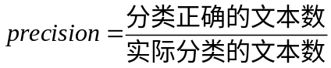 式（6-1）
查全率如式6-2：

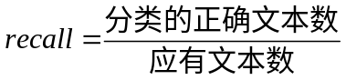 式（6-2）
查全率和准确率的值在[0，1]之间，最大值为1.0。希望在这两项指标都达到最优是不可能的，因为它们成反比关系，也就是如果允许一个较低的查全率，将获得较好的准确率，反之亦然。在评价不同系统的表现时，查全率和准确率都需要考虑然。而同时比较两项参数不是一个简单的问题，因而各种综合方法被提了出来，如F-度量，它将查全率R和准确率P用式6-3所示公式结合起来:
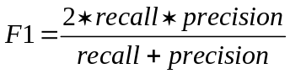

6.2 对比实验及结果分析
本文通过使用网络爬虫系统在网络上进行爬取，获取IT类新闻领域的文本作为语料库，建立了一个较大规模的语料库，来源主要是各大主流网站中关于IT行业的新闻报道，最终收集到的关于IT领域的新闻网页203318个，其中包含新浪、网易、搜狐、腾讯等门户网站，以及36氪、伯乐在线、月光博客等国内知名的IT行业博客。

6.2.1 网页精确抽取性能评估
从实验结果表6-1，可以看到对于B2C电子商务等一些网站，该方法表现得比较出色，原因在于这些网页都具有比较统一的模板。而对于一些新闻类别的网站，准确率和查全率有所下降，作者通过分析这些新闻网站的网页结构发现新闻的文本内容一般都具有不同的分段、大小并且会在不同地方嵌入图片，这些都会影响网页的结构，也就是说这些网页不能很好的聚合在一起生成统一的模板，不过值得欣慰都是实验结果显示的效果基本上能够满足需求。
表6-1 网页抽取实验结果
Website | Precision（%） | Recall（%）
www.360.com | 100 | 100
www.vancl.com | 100 | 100
www.163.com | 99.83 | 99.62
www.sina.com | 97.43 | 92.60
www.qq.com | 98.62 | 97.61
www.hexun.com | 100 | 100
www.36kr.com | 100 | 100
Average | 99.85 | 98.67
作为WEB信息精确抓取工具，信息抓取的性能也尤为重要，从以上算法可以流程可以知道本文提出的web信息精确抓取工具主要分为网页获取、模板生成、信息抽取三个重要步骤。从以上分析可以看出本文实现的Web信息抽取工具可以满足实际应用中的性能需求。

6.2.2 词条分类性能评估
对于词条分类来说，其实质上就是对词条中的文本进行分类，因为文本分类从根本上说是一个映射过程，所以评估文本分类系统的标志是映射的准确程度和映射的速度。映射的速度取决于映射规则的复杂程度，而评估映射准确程度的参照物是通过专家思考判断后对文本的分类结果(这里假设人工分类完全正确并且排除个人思维差异的因素)，与人工分类结果越相近，分类的准确程度就越高，这里隐含了评估文本分类系统的两个指标：查全率和召回率。
通常用查全率（Precision）、召回率（Recall）和F1这几个指标对分类系统的精度好坏进行评估。
表 6－2 词条分类实验结果
实验指标 | Precision (%) | Recall (%) | F1(%)
词条分类结果 | 85.82 | 86.73 | 81.38
词条分类算法查全率和召回率都可以达到85%以上，后期再人工的进行分类后基本上可以满足系统的使用要求。因为中文处理的复杂性词典分类的结果的精确度相对较低，其主要的因素也是当前研究中文处理方面研究者所要面临的问题，即利用机器进行自然语言处理是十分困难的，根本原因是自然语言文本和对话的各个层次上广泛存在的各种各样的歧义性或多义性，以现在计算机的智慧还没有达到完全正确处理文本的水平。

6.2.3 文本与实体相关度性能评估
挑选50篇文章，首先使用文中所描述的算法进行计算，得到文本中各个实体与文本之间的关联度，然后再进行三组人工的对文本进行关联度标注，标注方法是标注人员对文本与实体，根据自身的认识与经验，给出一下相关度的分数，标注完成后进行平均，最后与计算出现的相关度进行比较，其对比如下图2所示：
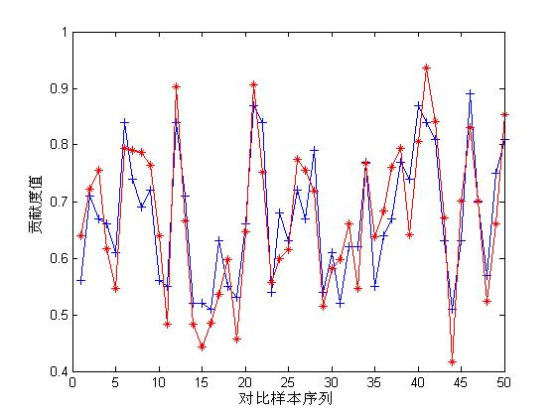
图2 人工标注与本文算法的数据对比
由图2，红线表示人工标注的实体对文本的贡献值，蓝线表示的是使用本文方法计算出来的实体对文本的贡献值，从中我们可以看出，两者之间的差异不是很大，本文的计算结果和人工标注的数值相差不大。

6.2.4 实体间关联度性能评估
挑选50对（100个）常见的命名实体，人工对其关联度进行了标注。标注方法是将50对命名实体分别放入搜索引擎中进行检索。通过下面公式计算出它们的关联度：
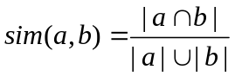
a与b表示两个实体；｜a｜、｜b｜表示a和b这2个命名实体分别在搜索引擎中检索到的结果数量，｜a∩b｜表示将a，b这两个命名实体共同放入搜索引擎中检索到结果数量。采用同样的方法将这些命名实体分别放入搜索引擎中进行检索，计算它们的关联度的平均值。我们计算了几个常见的命名实体，如比尔盖茨和微软、苹果公司和乔布斯、Windows与微软、Android和Google的关联度，计算结果如表3所示。
表3 标注值与本文算法的关联度对照表
实体 | 实体 | 标注值 | 关联度 | 实体 | 实体 | 标注值 | 关联度
盖茨 | 微软 | 0.82 | 0.84 | 乔布斯 | 苹果 | 0.89 | 0.86
Windows | 微软 | 0.80 | 0.85 | Android | Google | 0.81 | 0.79
其关联度的分布图如图3所示，横轴表示实体对序号，竖轴表示关联度值，红线表示搜索引擎的结果，蓝线表示的是本文算法计算出来的结果，如图3所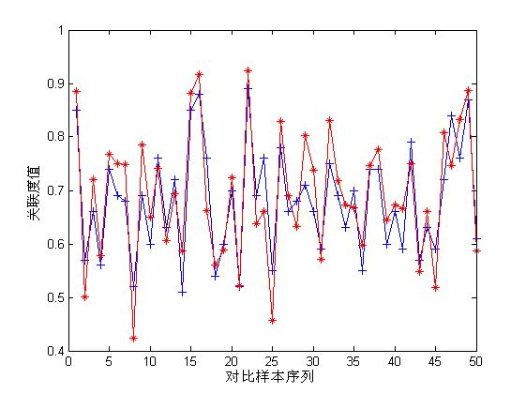
图2 搜索引擎结果与本文算法的数据对比
由图3中我们可以看出，我们的计算结果与搜索引擎的结果的数值相差不大，基本上吻合。

6.3 实验及结果分析
通过上述的实验结果，我们可以看出，本文所介绍的基于实体模型的信息融合系统中的各个算法都达到了较为不错的性能，网页抽取算法查全率和召回率都可以达到94%以上；词条分类算法查全率和召回率都可以达到85%以上，后期再人工的进行分类后基本上可以满足系统的使用要求。在对实体模型的测试中，因为没有什么约定的标准进行衡量，本文采用的是完全人工的方法进行，并对人工与本文所实现算法的结果进行比较的方法来实现。实体与文本的相关度以及实体间的关联度从上述的实验中，我们也可以看出现其算法所得出的值与人工进行的标注值偏差也不是很大，基本上都小于0.1，所以本文所提供的系统结果体现出了优秀的精准度性能。

6.4 实验误差产生的原因分析
通过对实验测试结果的分析与统计，我们可以看到，网页抽取算法查全率和召回率都可以达到94%以上，已经可以满足网页数据抽取的要求，很少会出现抽取错误的情况出现。相对于网页抽取算法，因为中文处理的复杂性词典分类的结果的精确度相对较低，其主要的因素也是当前研究中文处理方面研究者所要面临的问题，即利用机器进行自然语言处理是十分困难的，根本原因是自然语言文本和对话的各个层次上广泛存在的各种各样的歧义性或多义性，以现在计算机的智慧还没有达到完全正确处理文本的水平。在本文中，我们只能通过人工再加工的方法来弥补这个问题。

6.5 本章小结
本章在面向行业的信息融合原型系统的研究、设计与实现的基础上进行了相应的测试实验，并对实验结果进行了分析。主要包括：
首先，介绍了系统实验的数据来源以及测试的指标。
其次，介绍了系统的实验进行及对实验结果展开了分析。包括对本文所使用的网页抽取方法、词条分类方法、文本与实体相关度计算以及实体间关联度计算进行了实验，并给出了实验结果。实验结果证明本文给出的基于实体模型的面向行业的信息融合系统可以较好的进行信息融合，表现出了良好的系统性能。
最后，对系统各种算法性能不高的原因展开分析，详细分析了某些因素对实验结果的造成的不利影响，同时还提了了也优化系统性能的大致方法。
第七章 结束语

7.1 论文工作总结
随着信息产业的不断飞速的发展壮大，网络上的数据每天都在以惊人的速度不断的增长，越来越多的用户倾向于在在搜索中查找一些实体或者对象，而不仅限于文档的搜索，我们越来越多的在查询中包含命名实体，例如人名、机构名、地点等。我们总是试图通过围绕实体来构建对我们有意义的查询条件。但是，现在基于文档级别的索引的通用搜索引擎，例如谷歌、百度、雅虎等，已经远远不能满足人们越来越广泛的搜索任务，与此同时，万维网中被人们频繁提及的各种网络实体信息的挖掘与搜索工作才刚刚起步。
信息融合技术是一种综合利用多种信息资源，以获得对某一事物更客观、更本质认识的信息处理技术，主要研究的是如何加工、综合来自于多个信息源的不同信息，并能将这些不同形式的信息进行相互补充、整合，使其信息量达到最大限度的发挥。信息融合技术通过对信息的取舍和集合划分后应用于检索系统，可以更加合理的将查询结果组织起来，使来源于不同信息源的信息可以连接为一个有机的整体，这样可以方便用户查询到更为完整、准确、及时有效而且简洁、明了的信息。
本文主要进行的研究工作如下：首先，本文收集各大网站中某个行业的新闻文本，通过网页抽取技术，整理并构建面向某一行业的中文新闻领域的语料库；其次，研究了上述搜索引擎的不足与用户搜索的习惯的问题，基于百度百科，通过词条的抽取、整理、分类，得到一个基于某一行业领域的词典，通过机器学习的方法构建面向行业的网页信息融合原型系统，以实体为中心对信息进行融合，目的在于利用实体的概念将信息以实体为中心集成起来，更方便于普通互联网用户有效的利用网络资源，通过信息的加权处理，将文本信息融合到网络信息实体上，实现以网络信息实体为中心，基于某个行业领域的信息融合。最后，将文本与实体在处理模块进行计算，在语义理解的基础上将文本中实体进行的相关度进行加权，得到文本中实体的相关度，并根据实体所出现的文本的关系计算出实体间的相关度。
通过实验及实验结果的分析，本文在系统的实验中，使用已经构建好的基于中文新闻领域的语料库作为测试集，对该面向行业的信息融合原型系统进行了测试，结果表明，通过与人工标注的命名实体关联度进行对比，该方法计算得到的命名实体的关联度具有较高的准确率，计算结果与人们认知结果基本吻合。

7.2 问题和展望
本文对面向行业的信息融合原型系统进行了较为深入的研究，并在本文中的实现部分给出了相应的算法的实现。但仍然发现许多可以改进与完善的地方，概括为以下几点：
首先，实体抽取算法的完善与优化。本文考虑了信息融合系统会受到分词系统的性能的影响较大从而提出了基于百度百科的词条分类对分词系统进行补充，实体词典大大提高模型的准确度，但仍然存在一词多义等中文现象对结果的影响，这些问题将是今后的工作研究的侧重点。其次，对实体模型的研究。本文所介绍的信息融合系统只考虑了将文本以实体作为融合的维度，是一个简单的实体抽取与实体信息之间的计算过程。但中文文本中往往表述了其它的一些相关的信息，所以只将实体作为与文本相关度的计算方式可能会遗漏一些重要的信息，这是系统研究的更进一步的方向。生成多维度的实体融合模型意义重大，它能使中文领域的信息融合更为全面、透彻与立体化。
由于本文作者的水平有限，还存在许多问题需要去研究与深入。本文所述难免有不当之处，算法可能还存在一定的缺陷，恳请各位专家、同行给予指出，在此本人向您表示衷心的感谢。
参考文献
[71] Foster I, Kesselman C, Nick J, et al. The physiology of the grid: An open grid services architecture for distributed systems integration. http://www.globus.org/research/papers/ogsa.pdf,2002
[72] UDDI: The UDDI Technical White Paper. http://www.uddi.org, 2000
[73] R.Mihalcea, P.Tarau. Textrank: Bringing Order into Texts. Proceedings of the 2004 Conference on Empirical Methods in Natural Language Processing(EMNLP 2004)2004,:404-411.
[74] 高琦.文本挖掘与信息融合技术在检索系统中的应用[J]. 图书馆学刊. 2003(03)
[75] Baidu. http://www.baidu.com
[76] Google. http://www.google.com
[77] INFOMINE: scholarly internet resource collections, [2005-03-09]. http://infomine.uer.edu/.
[78] RSS 2.0 specification. [2005-07-15]. http://blogd.law.harvard.edu/tech/rss.

[79] http://www.newsisfree.com
[80] L.R. Rabiner. A tutorial on hidden markov models and selected applications inspeech recognition. In Proceedings of the IEEE, pages 257–286, 1989
[81] John Lafferty, Andrew McCallum, and Fernando Pereira. Conditional random fields: Probabilistic models for segmenting and labeling sequence data. In Proc. 18th International Conf. on Machine Learning, pages 282–289. Morgan Kaufmann, San Francisco, CA, 2001
[82] G. Salton, M. J. McGill. Introduction to Modern Information Retrieval. McGraw-Hill, New York, 1983.
[83] Y. Hu, G. Xin, R. Song, G. Hu, S. Shi, Y. Cao, and H. Li. Title extraction from bodies of html documents and its application to web page retrieval. In Proc. of SIGIR 2005, pages 250–257, 2005
[84] N. Craswell, D. Hawking, and S. Robertson. Effective site finding using link anchor information. In Proc. of SIGIR 2001, pages 250–257, New Orleans, 2001
[85] S. Brin and L. Page. The anatomy of a large-scale hypertextual web search engine. Computer Networks and ISDN Systems, 30(1-7):107–117, 1998.
[86] T. Westerveld., W. Kraaij, and D. Hiemstra. Retrieving web pages using content, links, urls and anchors. In Proc. of TREC10, 2002.
[87] G.-R. Xue, H.-J. Zeng, Z. Chen, Y. Yu, W.-Y., W. Xi Ma, and W. Fan. Optimizing web search using web click through data. In Proc. of CIKM 2005, pages 118–126, 2005
[88] http://www.wikipedia.org/
[89] http://baike.baidu.com
[90] G. Salton, A. Wong, and C. S. Yang, A Vector Space Model for Automatic Indexing[J]. Communications of the ACM, 1975,18(11):613–620.

[91] http://htmlcleaner.sourceforge.net
[92] Chang C. Lin C J. LIBSVM: a library for support vector machines. Dept. of Computer Science and Information Engineering, National Taiwan University 2001.
[93] 刘群,张华平,俞鸿魁等.基于层叠隐马模型的汉语词法分析[J].计算机研究与发展,2004,41(8):1421-1429.
[94] 夏天,樊孝忠,刘林等.利用JNI实现ICTCLAS系统的Java调用[J].计算机应用,2004,24(z2):177-178,182.
[95] 张华平,刘群.基于N-最短路径方法的中文词语粗分模型[J].中文信息学报,2002,16(5):1-7.
[96] HORSTMANN CS, CORNELL G. Java2核心技术 卷2: 高级特性[M]. 北京: 机械工业出版社, 2000.
[97] 刘奕群,马少平,洪涛,刘子正. 搜索引擎技术基础: 清华大学出版社. 2010年7月第1版:第七章.
[98] Buckley C. Implementation of the SMART information retrieval system. Cornell University, Tech Rep: TR85-686,1985
[99] KNN
[100] SVM
[101] 贝叶斯
[102] C.S. Campbell, P. Maglio, A. Cozzi, and B. Dom. Expertise identification using email commu-nications. In Proceedings of ACM 12th Conference on Information and Knowledge Management,pages 528–531, 2003.
[103]M. Hearst. Automatic acquisition of hyponyms from large text corpora. In Proceedings of the 14th International Conference on Computational Linguistics, 1992
[104] E. Charniak and M. Berland. Finding parts in very large corpora. In proceeding of the 37th Annual Meeting of the ACL, 1999
105] P. Cimino, S. Handschuh, and S. Staab. Towrds the self-annotating web. In Proceedings of World Wide Web (WWW-04), 2004.
[106] O. Etzioni, M. Cafarella, D. Downey, S. Kok, A Popcscu, T. Shaked, S. Soderland, and S. Weld. Web-scale information extraction in knowitall(preliminary results). In Proceedings of WWW 2004,pages 100–110, 2004.
[107] U. Hahn and K. Schnattinger. Towards text knowledge engineering. In Proceedings of the 15th National Conference on Artificial Intelligence and the 10th Conference on Innovative Application of Artificial Intelligence, pages 524–531, 1998
[108] B. Liu and C. Chin. Mining topic-specific concepts and definitions on the web. In Proceedings of WWW 2003, pages 251–260, 2003.
[109] H. Fang, L. Zhou, and C Zhai. Language models for expert finding-uiuc trec 2006 enterprise track experiments. In Proc. of TREC 2006, 2006.
[110]D. Fensel, C. Bussler, Y. Ding, and B. Omelayenko. The web service modeling framework WSMF. In Proceedings of Electronic Commerce Research and Applications, 2002.
[111] http://web-harvest.sourceforge.net/
[112]http://www.dia.uniroma3.it/db/roadRunner/
[113] Zhang Y M, Zhou J F. 2000. A Trainable Method for Extraction Chinese Entity Names and Their Relations. In Proceeding of the Second Chinese Language Processing Workshop, Hong Kong, 66~72.
[114] 孙承杰, 关毅. 2004. 基于统计的网页正文信息抽取方法的研究. 中文信息学报, 18(5): 17~22.
[115] 李剑波, 李小华, 董树明, 杨科华. 2006. 一种基于 XML 的 Web 信息抽取方法. 情报杂志, 8:49~51.
[116] Y. Zhai, and B. Liu. Web Data Extraction Based on Partial Tree Alignment. In Proceedings of the 14th international conference on World Wide Web, pp. 1614-1628, 2005.
[117] Salton G, Singhal A, Buckley C, et al. Automatic Text Decomposition Using Text Segments and Text Themes[C].In: Proceedings of the seventh ACM Conference on Hypertext. NY: ACM New York,1996:53-65.

致 谢
本论文得以顺利完成，不是单单只倚靠个人的辛苦以及努力，而是要归功于许多人的指导、协助。在此，希望以我最诚挚的心意，向你们说声“谢谢”。
首先感谢我的指导教授吴国仕教授，恩师总是不辞辛劳地予以教导，而敦厚的品德与对研究学问的严谨态度，更是让我在生活与待人处事上获益良多。在这两年半的日子中，我学习到很多事情，不论是做事情的态度、专业的技能还是面对挑战的能力，都在这两年的日子中经过扎实的磨练。在此向恩师致上最深敬意。同时也感谢评审小组的教授给予我在论文写作上宝贵的意见与指教，使我的论文能更加的严谨与完善。
撰写论文的过程是一种体验，体验研究内容所能展现应用价值的自豪感。不仅让本人对于研究课题有了更深度的了解，更使得个人在技术上得到充分的锻炼与提高。
研究室中温馨且和睦的气氛，彼此互通有无的协助，都是令大家不断进步且努力付出的重要条件。两年的日子里，实验室里共同的生活点滴，不论是技术的研究、论文写作的指导、学术上的讨论、言不及义的闲扯、赶进度的革命情感、共同休闲时的欢乐，感谢实验室里的众位同学：林哲、魏晶晶、刘杨、任建新、范捷琦、刘博轩、肖英男、郭琴。你们的陪伴让两年的研究生活变的绚丽多彩。
最后，一定要感谢一直支持我、关心我的家人与朋友，让我能够在无后顾之忧下，全心完成硕士学位。谨以此论文献给所有关心我与支持我的人，愿你们与我一同分享这份荣耀与喜悦。
攻读学位期间发表的学术论文
[1] 林哲, 吴国仕. 一种基于实体模型的信息融合方法的研究[OL]. [2012-12-27]. 中国科技论文在线, http://www.paper.edu.cn/releasepaper/content/201212-957

